Утверждено
решением Совета депутатов
городского поселения поселок
Красное-на-Волге
Красносельского
Муниципального района
Костромской области
от 28 декабря 2015 года № 629

Программа комплексного развития систем коммунальной инфраструктуры городского поселения поселок Красное-на-Волге Красносельского муниципального района Костромской области
на период 2015 -2024 годы

Содержание
 |  | Введение | 3
Раздел 1 |  | Паспорт программы | 4
Раздел 2 |  | Характеристика существующего состояния коммунальной инфраструктуры | 6
 | Часть 2.1 | Краткий анализ существующего состояния систем ресурсоснабжения | 6
 | 2.1.1 | Система теплоснабжения | 6
 | 2.1.2 | Система водоснабжения | 10
 | 2.1.3 | Система водоотведения | 17
 | 2.1.4 | Система санитарной очистки | 19
 | 2.1.5 | Система газификации | 29
 | 2.1.6 | Система электрификации | 34
Раздел 3 |  | Перспективы развития муниципального образования и прогноз спроса на коммунальные ресурсы | 35
 | 3.1 | Краткая характеристика городского поселения | 35
 | 3.2 | Количественное определение перспективных показателей развития МО | 36
Раздел 4 |  | Показатели развития коммунальной инфраструктуры | 40
 | 4.1 | Показатели развития системы теплоснабжения | 47
 | 4.2 | Показатели развития системы водоснабжения | 48
 | 4.3 | Показатели развития системы водоотведения и очистки сточных вод | 49
 | 4.4 | Показатели развития системы санитарной очистки | 49
 | 4.5 | Показатели развития системы газоснабжения | 49
Раздел 5 |  | Программа инвестиционных проектов, обеспечивающих достижение показателей развития | 49
 | 5.1. | программа инвестиционных проектов в теплоснабжении | 49
 | 5.2. | программа инвестиционных проектов в водоснабжении | 51
 | 5.3. | программа инвестиционных проектов в водоотведении | 51
 | 5.4 | программа инвестиционных проектов в санитарной очистке | 52
 | 5.5 | программа инвестиционных проектов в газоснабжении | 53
 | 5.6 | программа инвестиционных проектов в электроснабжении | 54
Раздел 6 |  | Источники инвестиций, тарифы и доступность программы для населения | 55
 | 6.1 | Объёмы и источники финансирования инвестиционных мероприятий | 55
Раздел 7 |  | Управление программой | 55

Введение
Программа комплексного развития систем коммунальной инфраструктуры (далее - Программа) муниципального образования городского поселения поселок Красное-на-Волге (далее МО) разработана в соответствие с Федеральным законом 210-ФЗ от 30 декабря 2004 г "Об основах регулирования тарифов организаций коммунального комплекса" и Приказом Минрегиона №204 от 06 мая 2011 «О разработке программ комплексного развития систем коммунальной инфраструктуры муниципальных образований».
Программа определяет основные направления развития систем коммунальной инфраструктуры МО, в том числе, систем теплоснабжения, водоснабжения, водоотведения и очистки сточных вод, электроснабжения, газоснабжения, а также объектов, используемых для утилизации (захоронения) твердых бытовых отходов, в соответствие с потребностями промышленного, жилищного строительства, в целях повышения качества услуг и улучшения экологического состояния МО. Основу Программы составляет система программных мероприятий по различным направлениям развития коммунальной инфраструктуры МО. Данная Программа ориентирована на устойчивое развитие городского поселения поселок Красное-на-Волге и в полной мере соответствует государственной политике реформирования коммунального комплекса Российской Федерации.

Раздел 1. Паспорт программы
Наименование программы | Программа комплексного развития систем коммунальной инфраструктуры городского поселения поселок Красное-на-Волге Красносельского муниципального района Костромской области на период 2015-2024 годы.
Разработчик программы | Администрация городского поселения поселок Красное-на-Волге Красносельского муниципального района Костромской области.
Правовые основания для разработки программы | -Федеральный закон от 26.03.2003 № 131-ФЗ «Об общих принципах организации местного самоуправления в РФ»,  -Федеральный закон от 26.03.2003 №35-ФЗ «Об электроэнергетике»,  -Федеральный закон от 27.07.2010 №110-ФЗ «О теплоснабжении»,  -Федеральный закон от 07.12.2011 №416-ФЗ «О водоснабжении и водоотведении»,  -Федеральный закон от 31.03.1999 №69-ФЗ «О газоснабжении в РФ»,  -Федеральный закон от 30.12.2004 №210-Фз «Об основах регулирования тарифов организации коммунального комплекса»,  -Постановление Правительства РФ от 14.06.2013 года №502 «Об утверждении требований к программам комплексного развития систем коммунальной инфраструктуры поселений, городских округов»,  -Приказ Министерства регионального развития РФ от 06.05.2011 №204 «Методические рекомендации по разработке программ комплексного развития систем коммунальной инфраструктуры муниципальных образований»,  -Постановление Правительства РФ от 05.09.2013 «О схемах водоснабжения и водоотведения»,  -Градостроительный Кодекс РФ,  -Документы территориального планирования поселения и муниципального образования,  -Региональные, местные программы социально-экономического развития.
Расчетный срок реализации программы | Расчетный срок включительно 2024 год.
Цели и задачи программы | - Проведение комплекса теоретических изысканий экономического и рационального использования топливно-энергетических и материальных ресурсов, принципов и путей проведения модернизации системы коммунального хозяйства городского поселения.  - Оценка текущего состояния систем коммунальной инфраструктуры и определение их основных направлений развития на расчетный срок до 2024 года.  - Обеспечение развития систем и объектов коммунальной инфраструктуры в соответствии с потребностями жилищного и промышленного строительства поселения на период включительно 2024 года.  - Повышение надёжности и качества коммунальных услуг для потребителей и обеспечение их соответствия требованиям действующих нормативов и стандартов.  - Улучшение экологической обстановки на территории поселения.  - Определение потребности, объёмов и стоимости строительства, реконструкции, модернизации сетей, объектов, сооружений инженерно-технического обеспечения коммунальной инфраструктуры.  - Обеспечение условий для снижения нерациональных затрат и повышения качества предоставляемых коммунальных услуг.  - Внедрение новейших технологий и повышение эффективности в управлении процессами производства и оказания услуг в коммунальном комплексе.  - Обеспечение жителей и предприятий поселения надежными и качественными услугами тепло-, водо-, газо-, электроснабжения, водоотведения, утилизации, обезвреживания, захоронения твердых бытовых отходов.  - Приведение в соответствие системы коммунальной инфраструктуры потребностям жилищного и промышленного строительства.  - Обеспечение финансовой устойчивости предприятий коммунального комплекса.  - Обеспечение инвестиционной привлекательности коммунальной инфраструктуры.  - Оказание государственной и муниципальной поддержки в модернизации коммунального комплекса.  - Повышение эффективности управления коммунальной инфраструктуры.  - Обеспечение доступности для населения стоимости коммунальных услуг.
Важнейшие целевые показатели Программы | Объём полезного отпуска тепловой энергии. Объём отпуска питьевой воды. Объём принятых стоков.
Объёмы и источники финансирования программы | Финансовое обеспечение мероприятий Программы осуществляется за счёт средств инвестиционных программ, средств бюджета городского поселения в рамках муниципальных целевых программ и привлечения частных инвестиций.  Объём финансирования Программы составляет 119 225,96 тыс. руб.

Раздел 2. Характеристика существующего состояния коммунальной инфраструктуры
Часть 2.1 Краткий анализ существующего состояния систем ресурсоснабжения
2.1.1 Система теплоснабжения
Теплоснабжение жилой и общественной застройки на территории городского поселения Красное-на-Волге осуществляется по смешанной схеме. Большая часть мелких общественных и коммунально-бытовых потребителей оборудованы индивидуальными котельными на газовом топливе, общее количество таких котельных - 106. Для горячего водоснабжения указанных потребителей используются электрические или газовые водонагреватели. Индивидуальная жилая застройка использует также автономные отопительные устройства на газовом или твердом топливе.
Централизованное теплоснабжение и горячее водоснабжение имеется в основном в многоквартирной и индивидуальной жилой застройке повышенной комфортности и крупных зданиях производственного и общественного назначения, источником тепловой энергии для которых является газовая котельная ОАО «Красносельский ювелирпром».
Источником теплоснабжения для ряда многоквартирных жилых домов и зданий общественной застройки является газовая котельная МУП «Газовые котельные» с присоединенными тепловыми сетями. Услуги горячего водоснабжения не оказываются.
Часть жилого фонда и ряд общественных зданий, в том числе комплекс Центральной районной больницы отапливаются от угольных котельных с присоединенными сетями, обслуживаемых ООО «Костроматеплоремонт».
Таким образом, характеризуя существующее состояние по организации теплоснабжения городского поселения Красное-на-Волге, можно резюмировать следующее:
Услуги централизованного теплоснабжения в поселке Красное-на-Волге оказывают три организации:
- МУП «Газовые котельные» (мкрн. Восточный) с присоединенной максимальной тепловой нагрузкой 4,6 Гкал/час и протяженностью тепловых сетей 2 798 метров. Система – двухтрубная, закрытая;
- ОАО «Красносельский ювелирпром» (ул.Советская, 49) с присоединенной тепловой нагрузкой по коммунально-бытовому сектору (исключая производственную нагрузку) 2,98 Гкал/час и нагрузкой по ГВС 0,27 Гкал/час и общей протяженностью тепловых сетей 3 593 метра. (Тепловые сети за пределами предприятия обслуживаются МУП «Газовые котельные»). Система – двухтрубная, открытая, горячее водоснабжение обеспечивается за счет разбора теплоносителя;
- ООО «Костроматеплоремонт», обслуживает котельные, работающие на каменном угле с общей присоединенной нагрузкой 0,71 Гкал/час и протяженностью тепловых сетей 768 метров. Системы закрытые, услуги горячего водоснабжения не предоставляются.
2. В поселке Красное-на-Волге значительную долю в общем балансе теплоснабжения играют индивидуальные газовые котельные общественных зданий и организаций разных форм собственности. Общее количество таких котельных – 88 единиц с суммарной тепловой нагрузкой 3,56_ Гкал/час и годовым потреблением газа 1 513,0_ тыс.м³ в год ( 1746,0 т.у.т. в год).
По данным, предоставленным теплоснабжающими предприятиями выработка тепловой энергии в котельных, обеспечивающих централизованное отопление и горячее водоснабжение составила:
Наименование котельной (теплоснабжающего предприятия) | Годовая выработка
 | Тепловая энергия (Гкал) |  |  | Теплоноситель м³/час
 | Отопление | ГВС | Потери | ГВС
Покупная теплоэнергия для нужд поселка у котельной ОАО «Красносельский ювелирпром» (факт 2012 г.) | 5 684,9 | 1 592,9 | 1 358,7 | 149,06
Тепловая энергия, вырабатываемая котельной мкрн «Восточный» (МУП «Газовые котельные», факт 2012 г.) | 13 735,0 | 0,0 | Н.д. | -
Котельная ЦРБ (уголь, ООО «Костроматеплоремонт», факт 2013 г.) | 1 231,5 | 0,0
Котельная 8-летней школы по ул. Луначарского (уголь, ООО «Костроматеплоремонт») | 419,3 | 0,0
Котельная на ул.Фрунзе (уголь, ООО «Костроматеплоремонт») | 91,0 | 0,0
Выработанная теплоэнергия индивидуальными встроенными газовыми котельными | 10 777,8 | Н.д. | 0,0
ИТОГО: | 31 939,5 | 1 592,9 | 1 358,7 | 149,06
ИТОГО генерация ТЭ составляет 34 891,1 Гкал
Зонами действия теплогенерирующих источников городского поселения Красное-на-Волге являются прилегающие объекты, подключенные к тепловым сетям котельной. В настоящий момент имеется 5 зон действия систем централизованного теплоснабжения и, соответственно, 5 генерирующих мощностей (котельная ОАО «КЮП», котельная мкрн «Восточный», котельная ЦРБ, котельная ул.Луначарского и котельная ул.Фрунзе).
В имеющихся зонах действия систем теплоснабжения к ним присоединены жилые дома многоквартирной застройки, бюджетные и хозрасчетные потребители (организации), имеется собственное потребление ресурсоснабжающих организаций. Перечень источников тепловой энергии, установленных и задействованных мощностей, а также радиусы зон эффективного теплоснабжения приведены в таблице № 2.2.1, а распределение нагрузок по типам потребителей в каждой зоне – в таблицах № 2.2.2 – 2.2.4
Таблица 2.2.1
№ п/п | Наименование котельной | Марка и тип котлов | Кол-во котлов | Год уст-ки | R эф т/снабж, м | Устан. Мощн. (Гкал/ч) | Подкл. Нагр. (Гкал/ч)
1 | Котельная ОАО «КЮП», топливо - газ | ДКВР 6,5-13 гм (пар) | 2 | 2-1976  1-1982 | 750 (по поселку) | 11,51 | 9,31
 |  | ЗиоСАБ-1000 (водогр) | 1 | 2000
2. | Котельная мкрн «Восточный», топливо - газ | ДКВР 4-13 гм (пар), | 2 | 1976 | 800 | 4,9 | 3,5
3. | Котельная ЦРБ (ул.Ленина), топливо – уголь. | КВН-1 | 4 | Н.д. | 160 | 2 | 0,66
4. | Котельная 8-летней школы (ул. Луначарского), топливо – уголь. | Универсал | 2 | Н.д. | 246 | 0,3 | 0,12
5. | Котельная ул.Фрунзе, топливо - уголь | Универсал | 2 | Н.д. | 160 | 0,2 | 0,03
Таблица 2.2.2
Котельная ОАО "Ювелирпром"
Потребители |  | Отопл., Гкал |  | ГВС, Гкал |  | Тепл.пот., Гкал | ИТОГО: (Гкал)
Граждане
Население в МКД |  | 2673,9 |  | 1115,8 |  | 0 | 3789,7
Частные дома |  | 338 |  | 0 |  | 0 | 338
ТСЖ |  | 417,5 |  | 158,7 |  | 0 | 576,2
Общежития |  | 191,6 |  | 26,1 |  | 0 | 217,7
 |  | 98,5 |  | 16,7 |  | 0 | 115,2
ИТОГО: |  | 3719,5 |  | 1317,3 |  | 0 | 5036,8
Бюджетники
ДС "Солнышко" |  | 432,2 |  | 175,4 |  | 0 | 607,6
ДС "Рассвет" |  | 142 |  | 60,4 |  | 0 | 202,4
Начальная школа |  | 65,5 |  | 39,8 |  | 0 | 105,3
Почта России |  | 47,6 |  | 0 |  | 0 | 47,6
Художественная школа |  | 71 |  | 0 |  | 0 | 71
Спортзал |  | 157,5 |  | 0 |  | 0 | 157,5
Клуб |  | 66,6 |  | 0 |  | 0 | 66,6
ПТУ-30 |  | 61,8 |  | 0 |  | 0 | 61,8
Военкомат |  | 44,8 |  | 0 |  | 0 | 44,8
Налоговая инсп. |  | 68,3 |  | 0 |  | 0 | 68,3
Музей |  | 114,9 |  | 0 |  | 0 | 114,9
ИТОГО: |  | 1272,2 |  | 275,6 |  | 0 | 1547,8
Прочие потребители
Мотосекция |  | 14 |  | 0 |  | 0 | 14
ООО "Рос-центр" |  | 6,8 |  | 0 |  | 0 | 6,8
Красноеремтехпредприятие |  | 191,5 |  | 0 |  | 5,8 | 197,3
Красноеагропрмснаб |  | 24,2 |  | 0 |  | 0 | 24,2
Центр телеком |  | 40,7 |  | 0 |  | 0 | 40,7
Салон красоты |  | 14,5 |  | 0 |  | 0 | 14,5
Сбербанк |  | 41,3 |  | 0 |  | 0 | 41,3
ИП Сорокина В.А. |  | 9 |  | 0 |  | 0 | 9
Костромарегионгаз |  | 6,2 |  | 0 |  | 0 | 6,2
Торговый комплекс Дикси |  | 36,1 |  | 0 |  | 4,1 | 40,2
Торговый центр |  | 308,9 |  | 0 |  | 0 | 308,9
ИТОГО: |  | 693,2 |  | 0 |  | 9,9 | 703,1
ИТОГО по внешним абонентам котельной ОАО "Ювелирпром" |  | 5684,9 |  | 1592,9 |  | 1358,7 | 8636,5
Мощность тепловой нагрузки | Гкал/ч |  |  |  |  |  | 3,25
Показатели | Собств. нужды кот.
Производственная площадка ОАО "Ювелирпром" | 677,3 | 10 062,7 | 804,9 |  | 515,5 |  | 12 060,4
Мощность тепловой нагрузки | Гкал/ч |  |  |  |  |  | 6,06
ИТОГО по котельной ОАО "Ювелирпром" | 677,3 | 15 747,6 | 2397,8 |  | 1874,2 |  | 20696,9
Потери в сетях | Гкал |  |  |  | 1348,8
Таблица 2.2.3
Котельная мкр. "Восточный" (МУП "Газовые котельные")
Выработка тепловой энергии | Гкал |  |  | 13 735
Расход топлива (природный газ) в натуральном выражении | тыс.м³ | 1 975,92 | тыс.м³ /Гкал | 0,1439
Расход топлива (природный газ) в пересчете на условное топливо | т.у.т. | 2280,21 | т.у.т./Гкал | 0,1660
Установленная тепловая мощность | Гкал/ч |  |  | 4,90
Подключенная тепловая нагрузка (макс) | Гкал/ч | 2,3 Гкал/ч – тепловая нагрузка жилых зданий, 1,2 Гкал/ч – тепловая нагр. обществ.зданий |  | 3,50
Таблица 2.2.4
Котельные ООО "Костроматеплоремонт"
НАИМЕНОВАНИЕ | Един. Измер. | Котельная ЦРБ (ул.Ленина) | Котельная ул.Фрунзе | Котельная нач.школы (ул.Луначарск) | Суммарно
Выработка тепловой энергии | Гкал | 1231,5 | 91 | 419,3 | 1741,8
Установленная тепловая мощность | Гкал/ч | 2,00 | 0,3 | 0,3 | 2,6
Подключенная тепловая нагрузка | Гкал/ч | 0,66 | 0,024 | 0,112 | 0,796
Расход топлива (кам.уголь)в натуральных единицах | т | 593 | 68 | 128 | 789
Расход топлива (кам.уголь) в пересчете на усл.топл. | т.у.т. | 423,4 | 48,55 | 91,39 | 563,34
Уд.расход топлива (кам.уголь)в натуральных единицах | т/Гкал | 0,482 | 0,747 | 0,305 | 0,453
Уд.расход топлива (кам.уголь) в пересчете на усл.топл. | тут/Гкал | 0,344 | 0,534 | 0,218 | 0,323

2.1.2 Система водоснабжения
Собственником оборудования и сетей водоснабжения и водоотведения является Администрация Красносельского муниципального района Костромской области.
Эксплуатацией оборудования, сооружений и сетей водоснабжения и водоотведения занимается МУП «Чистая Вода». Оборудование и сети водоснабжения и водоотведения переданы МУП «Чистая Вода» по договору аренду 25 марта 2015 года от Администрация Красносельского муниципального района Костромской области
Основные сведения об организации, эксплуатирующей систему водоснабжения и водоотведения, представлены в таблице

Полное наименование организации в соответствии с учредительными документами | Муниципальное унитарное городского поселения поселок Красное-на-Волге «Чистая Вода
Ф.И.О. руководителя, должность | Эситашвили Сардион Шаликович, директор
Юридический адрес | 157940, Костромская область, Красносельский район, п. Красное-на-Волге, ул. К.Либкнехта, дом 38
Фактический полный почтовый адрес | 157940, Костромская область, Красносельский район, п. Красное-на-Волге, ул. К.Либкнехта, дом 38
Телефон по фактическому адресу, факс, Е-mail | Тел. (49432) 2-19-90 Е-mail: voda-44@yandex.ru
Численность работников предприятия | 33 человек
Идентификационный номер(ИНН) | 4415002362
Код организации по ОКПО | 09088858
Платежные реквизиты (р/с, к/с, БИК) | р/с 40702810829000000833 в Отделении №8640 Сбербанка России г. Кострома БИК 043469623 К/с 30101810200000000623
Водоснабжение населенного пункта посёлок Красное-на-Волге осуществляется из подземных источников: водозаборных скважин, колодцев и родников. Система водоснабжения посёлка Красное-на-Волге состоит из 11 артезианских скважин, 30146 метров водопроводных сетей, 2 водонапорных башен, 34 водоразборных колонок, 50 пожарных гидрантов. Вода из скважин по трубопроводам поступает к потребителям по системе центрального водоснабжения, а также к водоразборным колонкам и пожарным гидрантам.
Перечень рабочих артезианских скважин представлен в таблице
Артезианские скважины п. Красное-на-Волге
№  п/п | Номер Адрес скважины | Год ввода | Глубина Скважины, м. | Дебет Скв. м³/час | Тип насоса (мощность двигателя кВт.) | Нали-чие ЧРП
1 | № (р-н. Заготскот) | 1977 | 88 | 7,0 | ЭЦВ 5-6,5-140 | ЧРП
2 | № 5289 | 1996 | 30 | 10,0 | ЭЦВ 6 -10-110
3 | № 5235 | 1995 | 30 | 12,0 | ЭЦВ 6 -10-110
4 | № 5236 | 1994 | 30 | 9,0 | ЭЦВ 6 -10-110
5 | № 5291 | 2002 | 30 | 10,0 | ЭЦВ 6 -10-110
6 | № 5466 | 2004 | 30 | 20,0 | ЭЦВ 6 -10-110
7 | № 5030 | 1991 | 30 | 3,0 | ЭЦВ 6 -10-110
8 | № 5029 | 1991 | 30 | 3,0 | ЭЦВ 6 -10-110
9 | № 5468 | 2004 | 30 | 16,0 | ЭЦВ 6 -10-110
10 | № 1 (р-н. Птицефабрики) | 2004 | 30 | 7,0 | ЭЦВ 6 -10-110 | ЧРП
11 | № 2 (р-н. Птицефабрики) | 2004 | 30 | 3,0 | ЭЦВ 6 -10-110 | ЧРП
 | Итого дебет скважин |  |  | 100,0
В районе причала имеются ещё 4 скважины, но их дебит практически равен 0 м³.
Водоразборные колонки, находящиеся на территории посёлка Красное-на-Волге представлены в таблице
Пожарные гидранты, находящиеся на территории посёлка Красное-на-Волге представлены в таблице
Водоразборные колонки
№ п/п | Адрес | состояние
 | Северо-западная зона (район “Заготскот”, “Птицефабрика”)
1 | пос. Птицефабрика | удовлетворительное
3 | ул. Островского, д. 12 | удовлетворительное
4 | ул. Советская (дор. уч.) | удовлетворительное
5 | ул. Советская, д.49 | удовлетворительное
 | Центральная зона (п. Красное-на-Волге).
 | 29 колонок | удовлетворительное
Таблица
Пожарные гидранты
№ п/п | Адрес питьевого колодца | состояние
1 | Ул. Мелиоративная, д.1 | удовлетворительное
2 | Ул. Советская, АЗС (ТНК) | удовлетворительное
3 | Ул. Островского, д.9
4 | Ул. Островского, д. 37
5 | Ул. Советская, д.51 | удовлетворительное
6. | Ул. Советская, д.31
7 | Ул. Советская, д.10
8 | Ул. Советская, д.5 | удовлетворительное
9 | Ул. Рабочая, д.5
10 | Ул. Ленина, 26 | удовлетворительное
11 | Ул. Ленина, 15 | удовлетворительное
12 | Ул. Ленина, (СОШ) | удовлетворительное
13 | Ул. Ленина, 1 | удовлетворительное
14 | Ул. Ленина, 48 | удовлетворительное
15 | Ул. Красноармейская, 40 | удовлетворительное
16 | Ул. Горького, 21 | удовлетворительное
17 | Котельная (СОШ) | удовлетворительное
18 | Ул. Островского,1
19 | Ул. Островского,9
20 | Ул. Островского,37
21 | Ул. Пролетарская,14
22 | Ул. Пролетарская,27
23 | Ул. Пролетарская,43
24 | Ул. Р. Луксембург,1
25 | Ул. Садовая, 7
26 | Ул. Первомайская, 20
27 | Ул. Мелиоративная, д.3
28 | Ул. Мелиоративная, д.19
29 | Ул. К.Либкнехта, 18
30 | Ул. Н.Быт, 16 | удовлетворительное
31 | Ул. Н.Быт, 10 | удовлетворительное
32 | Ул. Н.Быт, 20 | удовлетворительное
33 | Ул. Н.Быт, 30 | удовлетворительное
34 | Ул. Луначарского,8 | удовлетворительное
35 | Ул. Луначарского,54
36 | Ул. Горького/ул. Мирная (перекр.) | удовлетворительное
37 | Ул. Октябрьская, 15 | удовлетворительное
38 | Ул. Октябрьская, 21 | удовлетворительное
39 | Ул. Октябрьская, 38 | удовлетворительное
40 | Ул. Октябрьская, 48 | удовлетворительное
41 | Ул. Октябрьская, 27
42 | м-р. Восточный, 3 | удовлетворительное
43 | м-р. Восточный, 4 | удовлетворительное
44 | м-р. Восточный, 7 | удовлетворительное
45 | м-р. Восточный, 8 | удовлетворительное
46 | м-р. Восточный, 9 | удовлетворительное
47 | м-р. Восточный, 12 | удовлетворительное
48 | ул. Мирная, 17 | удовлетворительное
49 | ул. Мирная, 17 | удовлетворительное
50 | ул. Заовражная, 9 | удовлетворительное
Все скважины, расположенные на территории города, имеют зоны санитарной охраны. Открытые водозаборы отсутствуют.
Качество воды в скважинах соответствует требованиям СанПиН 2.1.4.1074-01 «Вода питьевая. Гигиенические требования к качеству воды централизованных систем питьевого водоснабжения. Контроль качества».
Общая протяжённость водопроводных сетей диаметром 50,100,200 составляет 30 км. Магистральные трубопроводы выполнены из чугунных напорных труб, и из труб ПВХ. В связи с тем, что часть городских сетей водопровода была проложены в период 1959-1980 г, состояние их неудовлетворительное, с 80 % износом. Большое количество ветхих водопроводных сетей служит причиной большого числа аварий на сетях и больших объемов утечек воды.
Горячее водоснабжение жилых, общественных, производственных зданий частично осуществляется котельными, в основном, в жилом секторе используют газовые и дровяные водогрейные колонки.
Противопожарное водоснабжение населенного пункта осуществляться из пожарных гидрантов, естественных и искусственных водоемов. Радиус их действия при тушении пожара - 200 м.
В посёлке Красное-на-Волге территорий, не охваченных централизованной системой водоснабжения, нет.
В границах городского поселения посёлка Красное-на-Волге имеются две технологическая зона водоснабжения. Северо-западная зона (район “Заготскот”, “Птицефабрика”). Центральная зона водоснабжения (п. Красное-на-Волге).
Состав технологических зон представлен в таблице
Состав технологических зон
Технологическая зона водоснабжения | Численность Населения (чел.) | Реализовано Воды м³ | Поднято Воды м³ | Общий дебет скважин м³/час | Номера  скважин
Северо-западная зона (район “Заготскот”, “Птицефабрика”) | 600 | 42720 | 46992 | 17,0 | № 1 р-н «Птицефабрика»
 |  |  |  |  | № 2 р-н «Птицефабрика»
 |  |  |  |  | № 3 р-н. «Заготскот»
Центральная зона  (п. Красное-на-Волге). | 8288 | 449280 | 604136 | 83 | № 5466
 |  |  |  |  | № 5468
 |  |  |  |  | № 5029
 |  |  |  |  | № 5235
 |  |  |  |  | № 5289
 |  |  |  |  | № 5030
 |  |  |  |  | № 5291
 |  |  |  |  | № 5236
ИТОГО | 8888 | 492000 | 651128 | 100
Северо-западная зона (район “Заготскот”, “Птицефабрика”): - потребление воды составило 42720 м³ + потери (10%) Итого поднято воды 46992 м³
Центральная зона (п. Красное-на-Волге) - потребление воды составило 449280 м³+ потери (20%)+65000 м³ (собственные нужды предприятия) Итого поднято воды 604136 м³
Состояние существующих источников водоснабжения
Источники водоснабжения, находящиеся в эксплуатации предприятия МУП «Чистая Вода», в целом, имеют удовлетворительное состояние. Водозаборные точки находятся внутри бетонных построек и построек из кирпича.
Техническое состояние оборудования и самих построек показано на фотографиях
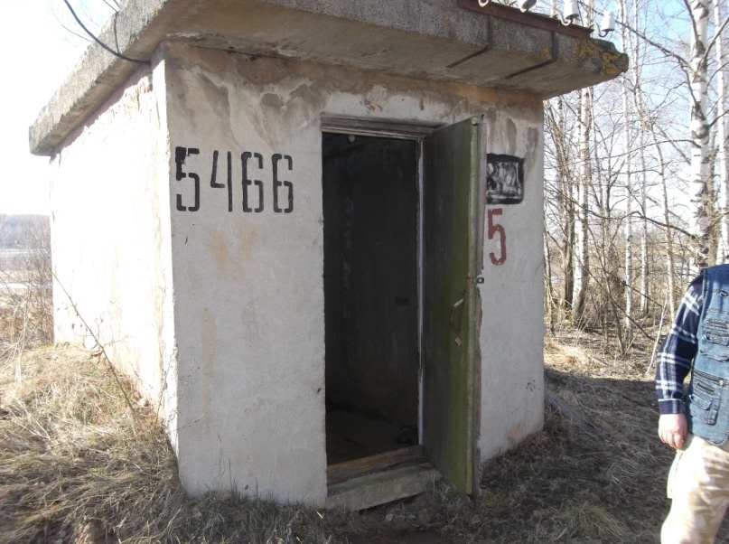 | 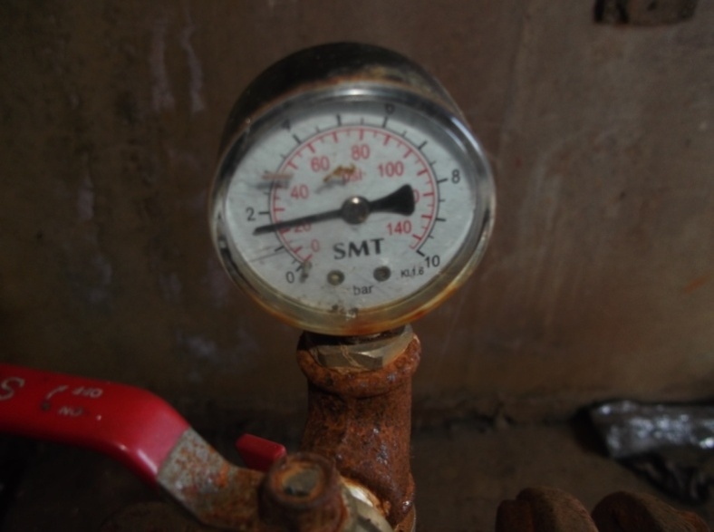
Павильон | Внутреннее расположение
Скважина № 5466
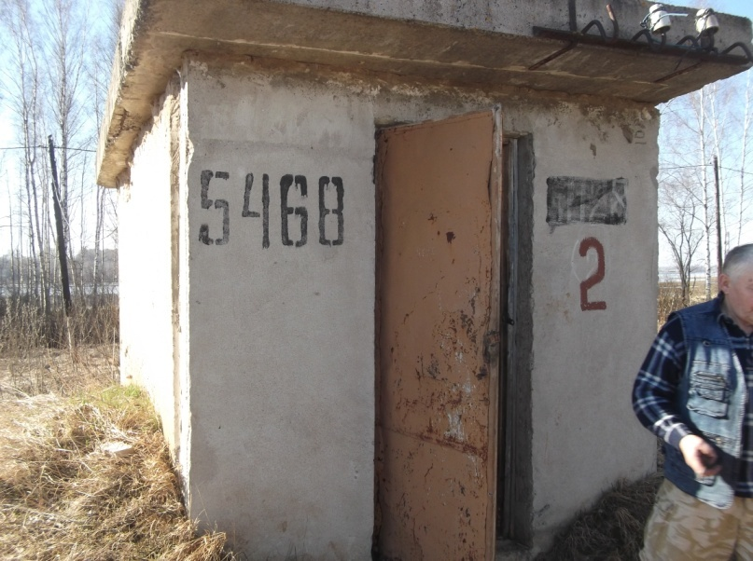 | 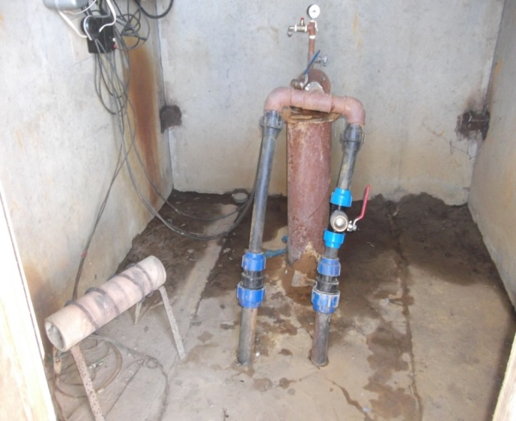
Павильон | Внутреннее расположение
Скважина № 5468
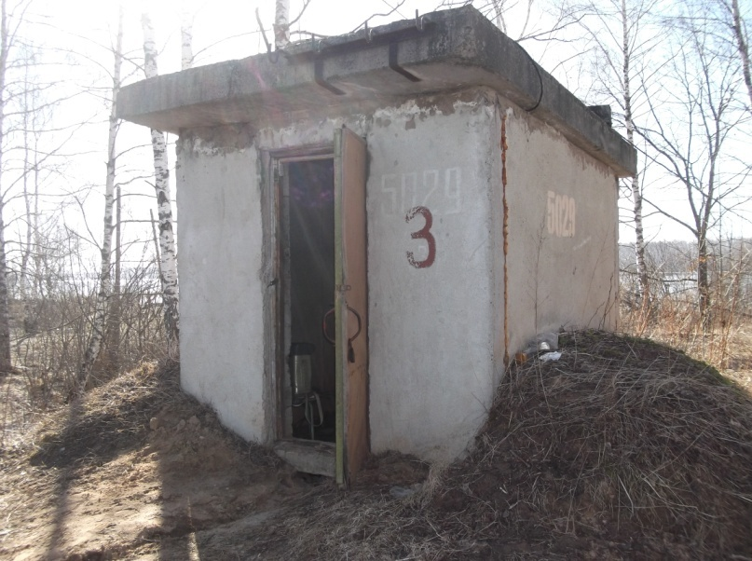 | 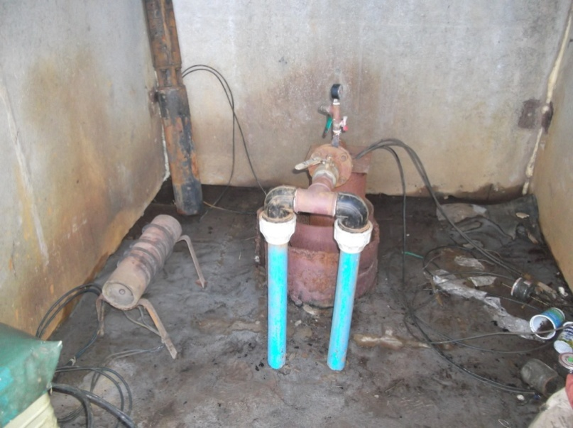
Внутреннее расположение | Внутреннее расположение
Скважина № 5029
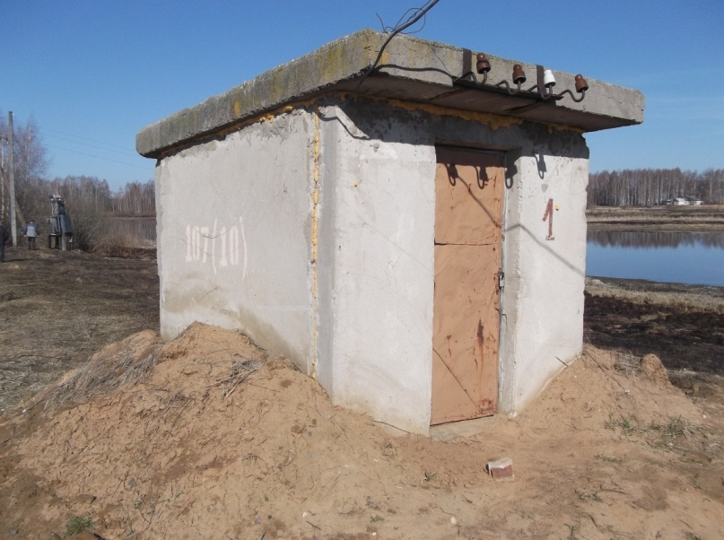 | 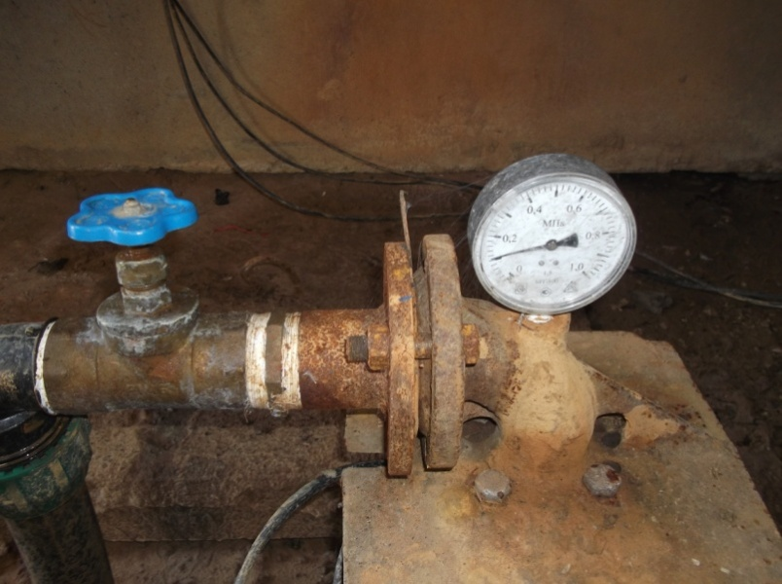
Павильон | Внутреннее расположение
Скважина № 107 (10)
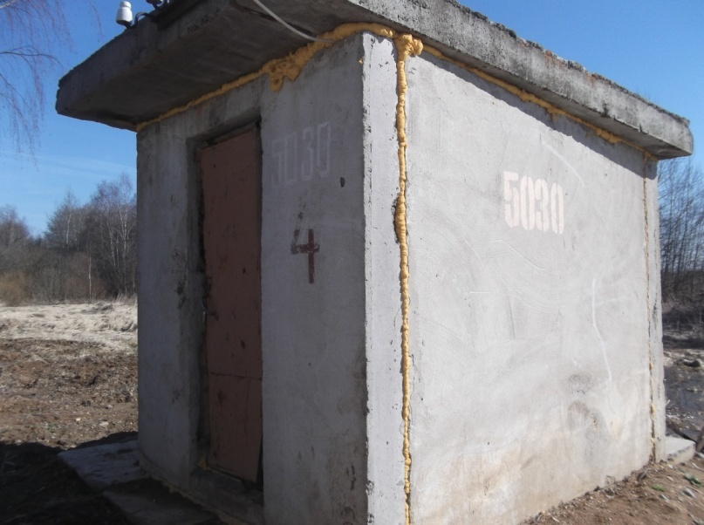 | 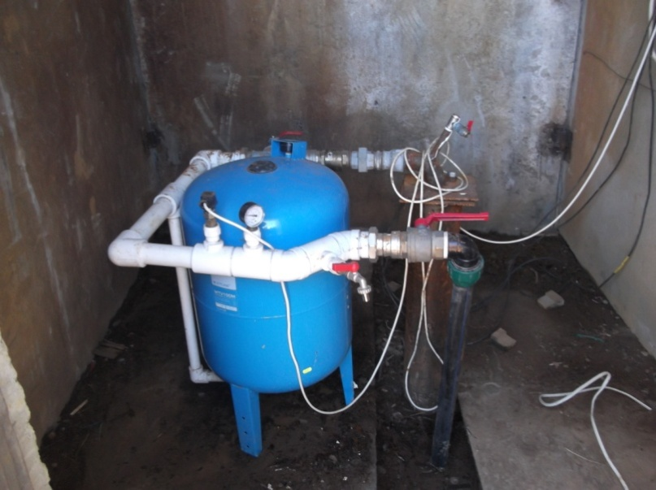
Внутреннее расположение | Внутреннее расположение
Скважина № р-н «Заготскот»
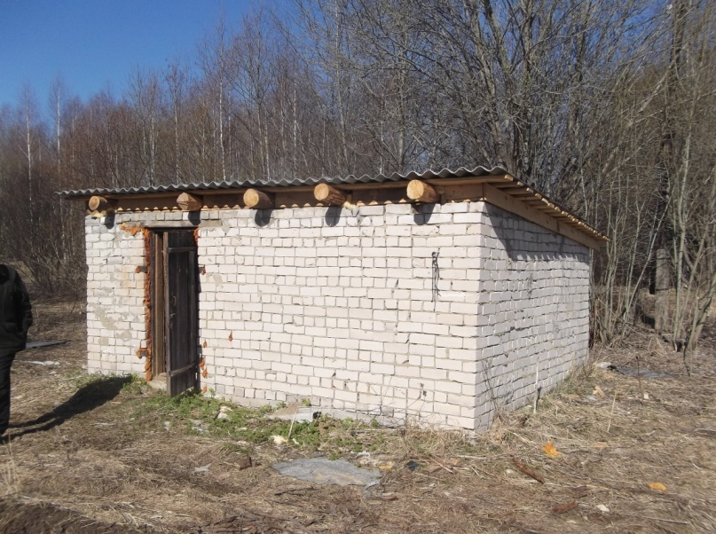 | 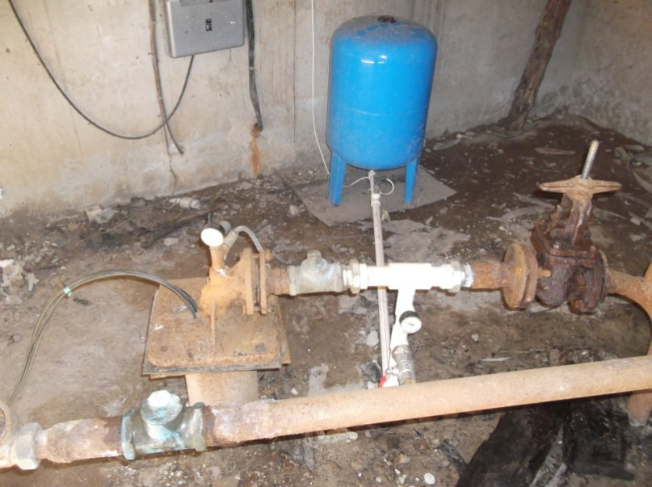
Павильон | Внутреннее расположение
Скважина № 1 р-н «Птицефабрика»

В системе водоснабжения посёлка Красное-на-Волге имеются станция обезжелезивания, расположенная на ул. Луначарского, д.37а. Кадастровый номер здания станции обезжелезивания № 44:08:090423:101. на станции обезжелезивания происходит очистка и подготовка питьевой воды.
Технология подготовки питьевой воды в п. Красное-на-Волге заключается в обезжелезивании артезианской воды. Поступающий со скважин вода попадает в резервуар М 1, объем которого составляет 300 м³. Из резервуара М 1 вода, с помощью вакуумного насоса подается в смеситель (на станцию обезжелезивания). Одновременно в смеситель подается воздух от компрессора (см. фото 2.4.2.1). В смесителе вода перемешивается с воздухом и поступает в фильтры. После фильтрования вода поступает в резервуар М 2 (чистая вода) объемом 500м³. Из резервуара М 2 (чистая вода) насосами питьевая вода направляется в водопроводную сеть п. Красное-на-Волге (потребителю).
Станция обезжелезивания воды производительностью, по проекту, 1750 м³ сутки предназначена для обезжелезивания воды для хозяйственно-питьевых целей. Очистка воды основана на методе водо-воздушного фильтрования, при котором окисление железа происходит с помощью кислорода воздуха.
Станция обезжелезивания включает в себя:
- 5 механических напорных фильтров (см. фото 2.4.2.1) объёмом 3,14 м³. Фильтры загружаются заполнителем водопроводных фильтровальных сооружений (гранитной крошкой фракция 0,63- 2,0мм).
- 2 повысительнмх насоса 6К-12У; - компрессор КХ406, производительностью 45м³/час;
- 2 воздухосборника В-6,3.
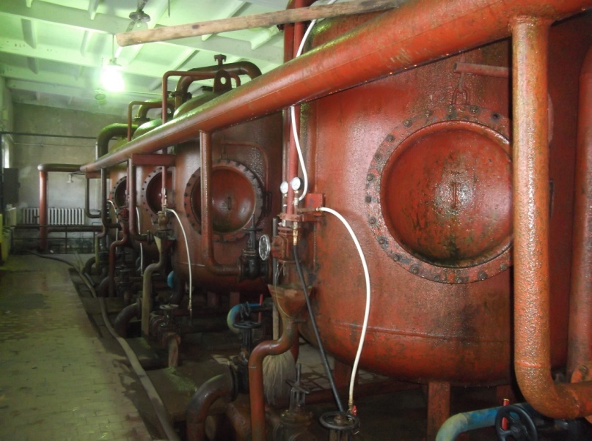 | 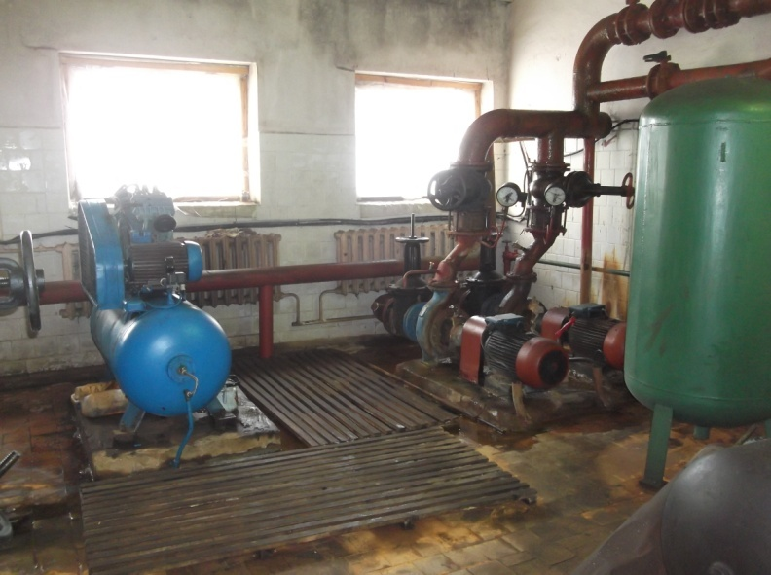
Фильтра | Оборудование для смесителя
Водоочистные сооружения

2.1.3 Система водоотведения
На территории городского поселения посёлок Красное-на-Волге имеется одна централизованных систем водоотведения. Состоит из Канализационных сетей протяжённостью 11041 м, КНС и очистных сооружений расположенных по адресу ул. Заводская, д. 49.
В соответствии с существующим рельефом местности, территория посёлка делится на несколько бассейнов, в состав которых входят самотечные коллекторы, насосные станции перекачки и напорные трубопроводы.

Стоки с посёлка самотёком и с машин поступают в озёра, показанные на фотографии 1

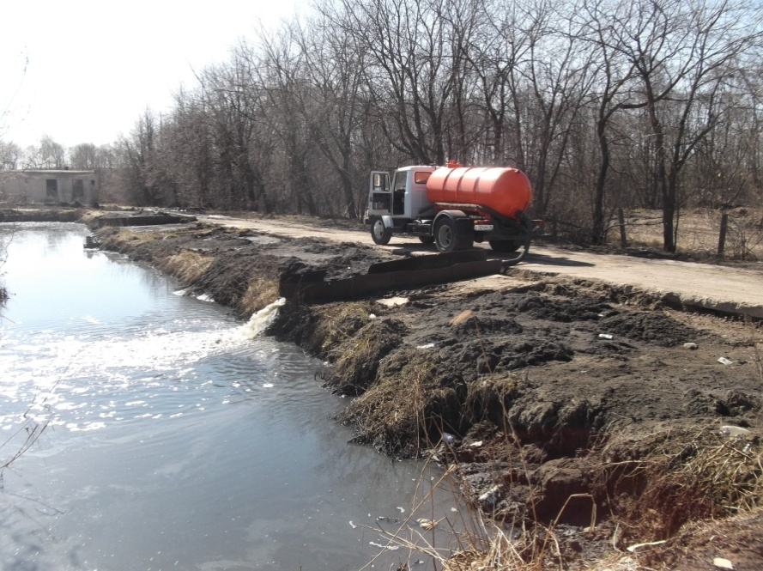 | 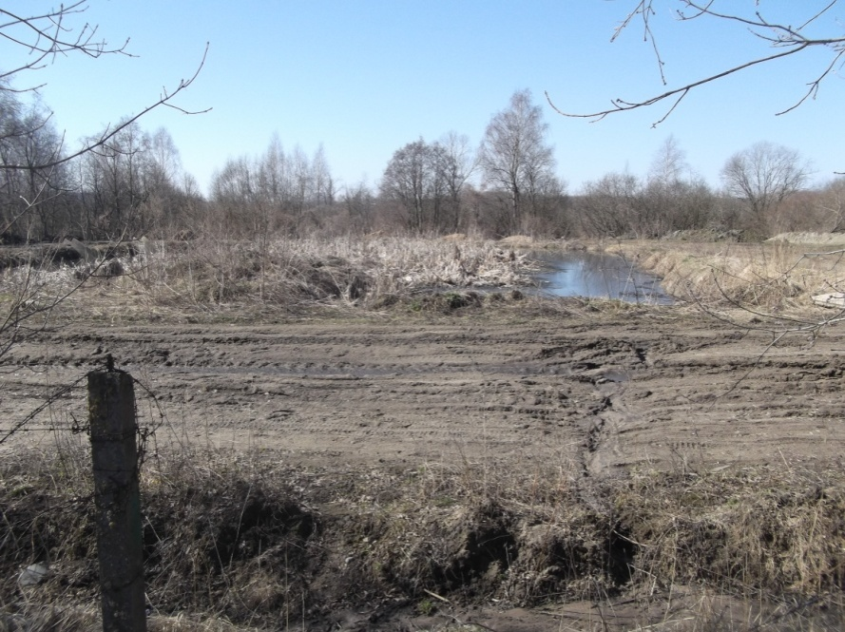
Фото. 1 Озёра первичных стоков
Далее стоки насосами поднимаются на песколовки, с них на первичные отстойники, показанные на фотографии 2,3 соответственно.
На территории очистных сооружений имеется песчано-гравийный биофильтр, который находится в нерабочем состоянии, сооружение представлено на фотографии 4, далее стоки поступают на вторичные отстойники (фото 5), после этого вытекают на рельеф данной местности.
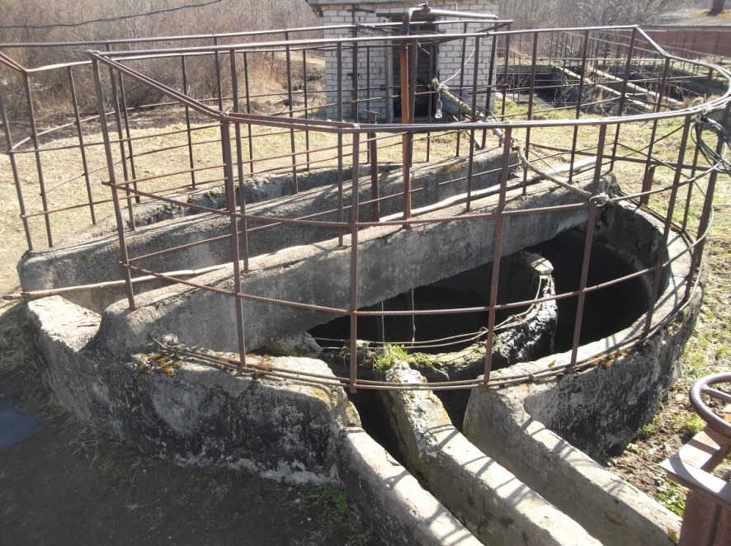 | 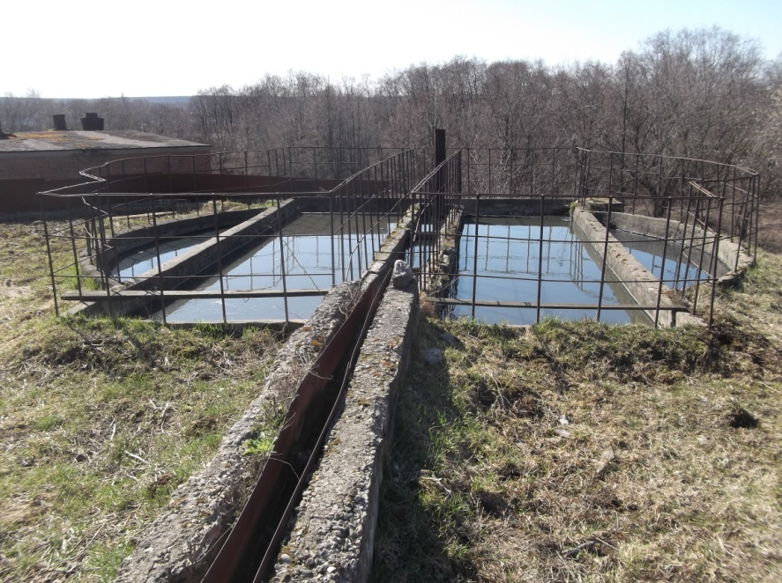
Фото. 2 Песколовки | Фото. 3 Первичные отстойники

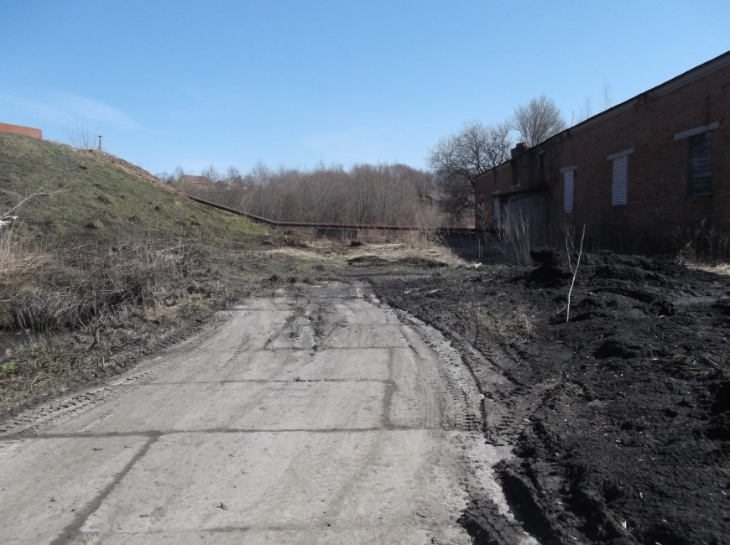 | 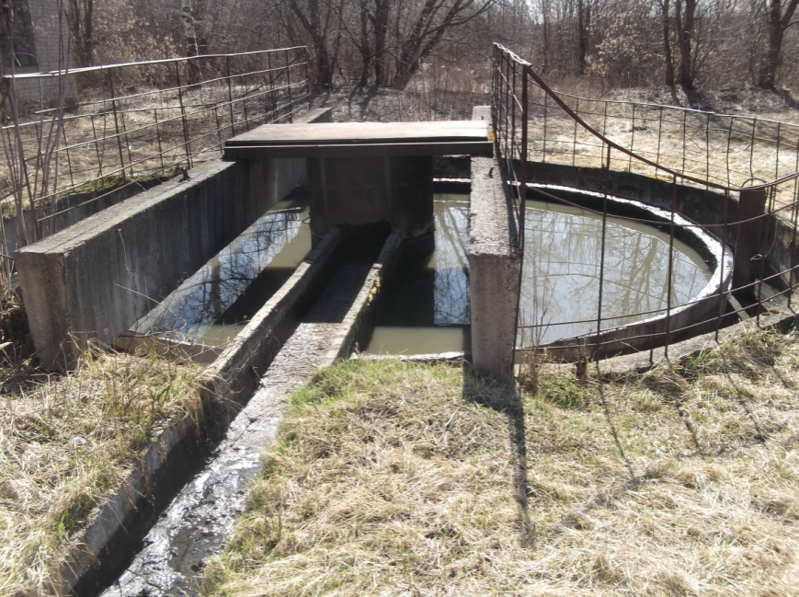
Фото. 4 Сооружение биоочистки | Фото. 5 Вторичные отстойники
Насосное оборудование, установленное на канализационных очистных сооружениях.
Место установки | Тип оборудования | Количество шт. | Двигатель мощность кВт / об./мин.
Очистные сооружения | Насос фекальный СМ-100-65-250 | 3 | 7,5 кВт 1500 об./мин.
 | Насос фекальный СМ-100-65-200 | 1 | 4,0 кВт 1500 об./мин.
Территория посёлка Красное-на Волге охвачена одной системой водоотведения расположенной в центральной части посёлка.
Перечень участков по улицам и характеристика существующих магистральных канализационных сетей представлен в таблице
№ п/п | Наименование участков (по улицам) | Диаметр  (мм) | Длина  (м) | Год строительства | Материал труб | Состоя-ние
1 | 42-46-48,46-47,48-49-5,49-51-51,51-53-54,53-55-56,55-57,42-59 | 200 | 984,5 | 1960 | Керамические | уд.
2 | 45-63,63-66-67-68,63-64-65 | 250 | 60,75 | 1960 | Керамические | уд.
3 | 39-67,44-70,70-68,70-69 | 200 | 308,15 | 1960 | Керамические | уд.
4 | 2-5,6,7.8,9.10,11,12 | 250 | 944 | 1960 | Керамические | уд.
5 | 2-13.14.16.18.19 | 150 | 484 | 1960 | Керамические | уд.
6 | 20-21 | 150 | 360 | 1960 | Керамические | уд.
7 | 22-26 | 150 | 145 | 1960 | Керамические | уд.
8 | 12-20-22-23-24-25 | 400 | 2209 | 1960 | Керамические | уд.
 | 23-60-27 | 300 | 544 | 1960 | Керамические | уд.
10 | 3-28 | 250 | 218 | 1960 | Керамические | уд.
11 | 29-31,29-30,31,35,31-36-37,36-38,31,31а-24 | 300 | 987 | 1960 | Керамические | уд.
12 | 2-30 | 250 | 126 | 1960 | Керамические | уд.
13 | 31-33-34-35 | 250 | 566 | 1960 | Керамические | уд.
14 | 31а-36,36-37,36-38 | 250 | 475 | 1960 | Керамические | уд.
15 | 39-40 | 150 | 252 | 1960 | Керамические | уд.
16 | 39-41-42-43-44-45-46 | 400 | 1367 | 1960 | Керамические | уд.
17 | 60-61-62 | 250 | 296 | 1960 | Керамические | уд.
18 | 1-2 | 100 | 340 | 1960 | п/э | уд.
19 | 3-4 | 100 | 368 | 1960 | п/э | уд.

Характеристика существующих магистральных канализационных сетей
Общая протяжённость канализационных сетей - 11041 м.
Сети напорной канализации – 708 м.
Сети безнапорной канализации – 10133 м.
Степень износа сетей напорной и самотёчной канализации составляет 25-50 % (Данные технического паспорта ФГУП «Ростехинвентаризация-Федеральное БТИ)
Городское поселение посёлок Красное-на-Волге имеет полную разветвлённую систему городской канализации, получившей свое развитие с учетом естественных условий и планировочных особенностей застройки территории города. Сточные воды по подземным трубопроводам транспортируют на очистные сооружения и поля фильтрации.
2.1.4 Система санитарной очистки
Санитарная очистка территории поселка Красное-на-Волге - одно из важнейших санитарно-гигиенических мероприятий, способствующих охране здоровья населения и окружающей природной среды, включает в себя комплекс работ по сбору, удалению, обезвреживанию и переработке бытовых отходов, а также уборке территории поселка Красное-на-Волге.
Основополагающим нормативным актом, регулирующим обращение с отходами, с 1998 года на территории всей Российской Федерации является Федеральный Закон от 24.06.1998 г. № 89-ФЗ «Об отходах производства и потребления».
К полномочиям органов местного самоуправления поселений в области обращения с отходами согласно статье 8 89-ФЗ «Об отходах производства и потребления» отнесены организация сбора и вывоза бытовых отходов и мусора, организация утилизации и переработки бытовых и промышленных отходов.
На территории городского поселения действует решение Совета депутатов городского поселения посёлка Красное-на-Волге № 220 от 28.02.2013г. «О Правилах благоустройства городского поселения поселок Красное-на-Волге Красносельского муниципального района Костромской области».
Правила устанавливают требования к созданию (реконструкции) и поддерживанию вертикальной планировки территорий и поверхностного водоотвода, содержанию территории Красносельского городского поселения, элементов благоустройства придомовых территорий и улиц населенных пунктов, пешеходных коммуникаций, временных сооружений мелкорозничной торговли, малых архитектурных форм, произведений монументально-декоративного искусства, знаков городской и специальной (транспортной, инженерной и др.) информации, рекламы, деталей фасадов зданий и сооружений (витрин, входов, балконов, лоджий), уличного освещения, цветового оформления и озеленения Красносельского городского поселения, а также ответственность юридических лиц, граждан и должностных лиц за их несоблюдение.
Сбор и вывоз ТБО в поселке Красное-на-Волге находится в ведении двух организаций, основной задачей которых является сбор, вывоз и утилизация твердых бытовых отходов (ТБО) от населения и организаций.
В поселке Красное-на-Волге применяются следующие системы сбора бытовых отходов:
– тарная несменяемая система: отходы выгружают непосредственно в мусоровозные машины, а контейнеры после опорожнения устанавливают на место. «Несменяемая» система как наиболее производительная должна применяться в качестве основной, поскольку она позволяет наиболее полно использовать мусоровозные машины и достигнуть наибольшей производительности труда. На эту систему ориентируется развитие техники в коммунальном машиностроении. Эффективность «несменяемой» системы обеспечивается при использовании контейнеров различных типоразмеров, м³: 0,3; 0,55; 0,6; 0,75.
– бестарная система: транспортное средство объезжает закрепленные участки сбора по индивидуальному маршруту в соответствии установленным и согласованным графиком подачи автотранспорта; на маршруте мусоровоз имеет кратковременные стоянки, в течение которых жители данной территории (улицы и прилегающих к ней домовладений) имеют возможность отнести емкость с ТБО к транспортному средству.
Организованная система сбора ТБО подразумевает под собой наличие специализированных организаций осуществляющих вывоз и захоронение ТБО, заключение договоров с органами местного самоуправления, управляющими организациями, организациями городской инфраструктуры и напрямую с населением на оказание данного вида услуг.
Для поселка Красное-на-Волге характерно отсутствие заинтересованности и желания населения индивидуальных домовладений заключать договоры на сбор и вывоз ТБО, обусловленной сформировавшимися устоями и «привычками» обращения с отходами. Организованный сбор и вывоз ТБО от населения, проживающего в индивидуальных домовладениях проблематичен. Малая плотность населения поселка обуславливает высокую себестоимость услуг на вывоз ТБО. От индивидуальной застройки тариф на вывоз ТБО может в 5-10 раз превышать себестоимость вывоза ТБО в многоэтажном секторе. Таким образом, для населения, проживающего в индивидуальных домовладениях экономически обосновано было бы применять очень высокие тарифы для покрытия затрат, но в этом секторе жилой застройки проживает преимущественно население с низким уровнем доходов.
Отсутствие системы организованного сбора и вывоза ТБО, а также закрепленных договорных обязательств и фактической оплаты услуг по вывозу ТБО населением и организациями приводит к образованию стихийных (несанкционированных) свалок мусора.
Себестоимость погрузки и вывоза мусора с несанкционированных свалок превышает себестоимость организованного сбора и вывоза ТБО не менее, чем в 2 раза. При этом ликвидация данных свалок в соответствии с Федеральным законом 131-ФЗ от 06.10.2003 г. (ст. 14) должна осуществляться за счет средств местного бюджета.
Вывоз ТБО в поселке Красное-на-Волге осуществляют два предприятия:
- МУП ГП пос. Красное-на-Волге «Благоустройство+»,
- МУП «КРАСНОЕТЕПЛОЭНЕРГО».
Общий объем захораниваемого на полигоне ТБО мусора в 2014 году составил 22143 м³, и 1212 м³ крупногабаритного мусора.
Период непосредственной работы спецтехники, осуществляющей сбор и вывоз ТБО составляет в среднем 6 часов в сутки.
Вывоз ТБО осуществляется на Семёнковскую свалку.
Сбор и вывоз ТБО производится 8 единицами техники: мусоровозы ГАЗ-3309, ГАЗ-3307 (2 ед.), ЗИЛ и 4 трактора МТЗ-80 (2 ед.) и МТЗ-82 (2 ед.). Производственные показатели по технике на 2014 год приведены в таблице.
Показатели работы автотранспорта
№ |  | Наименование спецмашин и механизмов |  | Тип, марка | Год выпуска |  |  | Кол-во |  | Техническое состояние | Базы по содержанию и ремонту техники
МУП ГП пос. Красное-на-Волге «Благоустройство+»
1 | Мусоровоз |  | ГАЗ-3309 КО-442 |  |  | 2013 | 1 |  | Исправен, технический осмотр пройден |  |  | Пос. Красное-на-Волге, ул. Карла Либкнехта, дом. 38
2 | Подметально-по-ливочная машина |  | ЗИЛ-431-412 |  |  | 1992 | 1 |  | Исправен, технический осмотр пройден |  |  | Пос. Красное-на-Волге, ул. Карла Либкнехта, дом. 38
3 | Пескоразбрызгиватель |  | КОРМЗ |  |  | 2012 | 1 |  | Исправен, технический осмотр пройден |  |  | Пос. Красное-на-Волге, ул. Карла Либкнехта, дом. 38
4 | Погрузчик универсальный |  | Локуст 753 |  |  | 2013 | 1 |  | Исправен, технический осмотр пройден |  |  | Пос. Красное-на-Волге, ул. Карла Либкнехта, дом. 38
5 | Автогрейдер |  | ДЗ-143 |  |  | 1989 | 1 |  | Исправен, технический осмотр пройден |  |  | Пос. Красное-на-Волге, ул. Карла Либкнехта, дом. 38
6 | Автосамосвал |  | ГАЗ-53 |  |  | 1990 | 1 |  | Исправен, технический осмотр пройден |  |  | Пос. Красное-на-Волге, ул. Карла Либкнехта, дом. 38
7 | Трактор |  | МТЗ-82 |  |  | 2012 | 1 |  | Исправен, технический осмотр пройден |  |  | Пос. Красное-на-Волге, ул. Карла Либкнехта, дом. 38
8 | Трактор |  | МТЗ-80 |  |  | 1993 | 1 |  | Исправен, технический осмотр пройден |  |  | Пос. Красное-на-Волге, ул. Карла Либкнехта, дом. 38
9 | Трактор |  | МТЗ-60А |  |  | 2003 | 1 |  | Исправен, технический осмотр пройден |  |  | Пос. Красное-на-Волге, ул. Карла Либкнехта, дом. 38
МУП «КРАСНОЕТЕПЛОЭНЕРГО»
1 | Автогрейдер |  | ДЗ-143 |  |  |  | 1 |  | Исправен, технический осмотр пройден |  |  |  | пос. Красное-на-Волге,  ул. Ракетная, дом. 1п
2 | Автосамосвал |  | ЗИЛ 130 |  |  |  | 1 |  | Исправен, технический осмотр пройден |  |  |  | пос. Красное-на-Волге,  ул. Ракетная, дом. 1п
3 | Трактор |  | МТЗ-80 |  |  |  | 1 |  | Исправен, технический осмотр пройден |  |  |  | пос. Красное-на-Волге,  ул. Ракетная, дом. 1п
4 | Трактор |  | МТЗ-82 |  |  |  | 1 |  | Исправен, технический осмотр пройден |  |  |  | пос. Красное-на-Волге,  ул. Ракетная, дом. 1п
5 | Мусоровоз |  | ЗИЛ |  |  |  | 1 |  | Исправен, технический осмотр пройден |  |  |  | пос. Красное-на-Волге,  ул. Ракетная, дом. 1п
6 | Мусоровоз |  | ГАЗ 3307 |  |  |  | 1 |  | Исправен, технический осмотр пройден |  |  |  | пос. Красное-на-Волге,  ул. Ракетная, дом. 1п
7 | Мусоровоз |  | ГАЗ 3307 |  |  |  | 1 |  | Исправен, технический осмотр пройден |  |  |  | пос. Красное-на-Волге,  ул. Ракетная, дом. 1п
8 | Ассенизаторская машина |  | ГАЗ 3307 |  |  |  | 1 |  | Исправен, технический осмотр пройден |  |  |  | пос. Красное-на-Волге,  ул. Ракетная, дом. 1п
9 | Ассенизаторская машина |  | ГАЗ 3307 |  |  |  | 1 |  | Исправен, технический осмотр пройден |  |  |  | пос. Красное-на-Волге,  ул. Ракетная, дом. 1п
С учетом среднего срока службы спецмашин (7-10 лет) из существующего парка к 2019 году вся указанная техника будет частично самортизирована.
На период действия программы потребуется замена существующего парка транспортных средств (5 единицы) и доукомплектование парка с учетом оптимальной организации сбора и вывоза ТБО и прогнозируемого объема образования ТБО в поселке.
Вывод: на основе анализа сложившейся ситуации можно выделить основные проблемы сбора и вывоза ТБО в поселке Красное-на-Волге:
- отсутствие организованного сбора и вывоза ТБО;
- недостаточное количество специализированных транспортных средств по сбору и вывозу ТБО;
- низкая производительность (эффективность) применяемых транспортных средств.
При этом, учитывая объемы образования ТБО в поселке Красное-на-Волге, уровень загрузки транспортных средств минимален, что ведет к значительному удорожанию стоимости услуг по вывозу ТБО.
Основным направлением санитарной очистки поселка Красное-на-Волге определено отсутствие полигона захоронения твёрдых коммунальных отходов и развитие существующих предприятий по сбору и вывозу ТБО

Сбор и утилизация бытовых отходов, содержащих ртуть, от населения
В настоящее время в поселке Красное-на-Волге раздельный сбор ртутьсодержащих отходов от населения и предприятий не организован, складирование данных отходов в местах их образования осуществляется совместно с твердыми бытовыми отходами.
Для приведения условий сбора ртутьсодержащих отходов в соответствие с действующим законодательством РФ необходимо разработать порядок и организовать на практике сбор ртутьсодержащих отходов на территории поселка Красное-на-Волге

Сбор и вывоз жидких бытовых отходов
Сбор ЖБО осуществляет ООО ЮЗ «Платина», ООО ЮЗ «Парс», ООО ТПК «Гродэс», ОАО «Красносельский Ювелирпром», ООО «АЛМАЗ-ЦЕНТР», ООО «Автолюкс», МУУП КРАСНОЕТЕПЛОЭНЕРГО» с применением ассенизационных машин. Практически все ассенизационные машины по состоянию на начало 2011 года, полностью самортизированы.
Объем вывоза ЖБО в 2014 году составил 18 м³.
Наличие выгребных ям и уличных туалетов составляет 1200 единиц.
Весь объем ЖБО, собираемый ассенизационными машинами, вывозится на очистные сооружения посёлка Красное-на-Волге.
Вывод: на период реализации программы необходимо обеспечить поселок Красное-на-Волге необходимой техникой по сбору и вывозу ЖБО исходя из планируемых объемов их образования.

Размещение твердых бытовых отходов
Требования к эксплуатации полигонов ТБО закреплены в «Инструкции по проектированию, эксплуатации и рекультивации полигонов для твердых бытовых отходов», утвержденной Министерством строительства Российской Федерации 02.11. 1996 г. (далее – Инструкция).
На полигонах ТБО должны выполняться следующие основные виды работ:
- приём,
- складирование,
- изоляция и уплотнение ТБО.
Прием и захоронение твердых бытовых отходов от предприятий и жилого фонда, образуемых в поселке Красное-на-Волге Красносельского района осуществляется на Семёнковскую свалку.
В перспективе предусматривается строительство «Полигона захоронения твердых коммунальных отходов, прошедших сортировку на мусоро-сортировочном комплексе». Начало строительства ориентировочно с 10.07.2015 г., приблизительные сроки строительства 2 года. Строительство согласно концессионного соглашения Администрации Красносельского муниципального района с лицом, выигравшим конкурс. Место строительства: на территории Подольского сельского поселения Красносельского муниципального района.
Общий объем захораниваемого на полигоне ТБО мусора в 2014 году составил 22143 м³, и 1212 м³ крупногабаритного мусора.
*Следует отметить, что в указанные объемы не включены объемы ТБО, утилизируемые на полигоне после уборки несанкционированных свалок, а также объемы ТБО, доставленных на полигон путем самовывоза с предприятий.

Реестр контейнерных площадок и контейнеров расположенных на территории городского поселения

№ п/п | Адрес расположения площадки |  | Кол-во контейнеров | обслуживающая организация
1 | ул. Новая | в районе дома № 23 | 4 | МУП « Благоустройство+»
2 | ул. Новая | в районе дома № 30 | 4 | МУП « Благоустройство+»
3 | ул.Заводская | в районе дома №5 «А» | 8 | МУП « Благоустройство+»
4 | ул.Заводская | в районе дома №30 | 2 | МУП « Благоустройство+»
5 | м/р Восточный | в районе дома № 1 | 2 | МУП « Благоустройство+»
6 | м/р Восточный | в районе дома № 8 | 3 | МУП « Благоустройство+»
7 | м/р Восточный | в районе дома №17 | 8 | МУП « Благоустройство+»
8 | м/р Восточный | в районе дома №9 | 6 | МУП « Благоустройство+»
9 | ул. К.Цеткин | в районе дома № 1 | 4 | МУП «Красноетеплоэнерго»
10 | ул. Вольная, | на въезде улицы д.№1 «А» | 2 | МУП «Красноетеплоэнерго»
11 | пер.Пушкина | в районе дома №16 | 2 | МУП « Благоустройство+»
12 | п. Птицефабрика | в районе дома № 24 | 2 | МУП «Красноетеплоэнерго»
13 | ул.Полевая | в районе дома №2 | 2 | МУП « Благоустройство+»
14 | пр.Ювелиров | в районе дома № 2 | 2 | МУП « Благоустройство+»
15 | ул. Песочная | в районе дома № 2 | 1 | МУП « Благоустройство+»
16 | ул. Песочная | в районе дома № 1 | 2 | МУП « Благоустройство+»
17 | ул. Песочная | в районе дома № 22 | 1 | МУП « Благоустройство+»
18 | ул.Подстанция | в районе дома № 2б | 1 | МУП « Благоустройство+»
19 | ул. Cоветская | в районе дома № 16 | 8 | МУП « Благоустройство+»
20 | ул. Советская | в районе дома № 49 | 2 | МУП « Благоустройство+»
21 | ул. Фрунзе | в районе дома № 20 | 2 | МУП « Благоустройство+»
22 | К.Маркса | в районе дома № 28 | 1 | МУП « Благоустройство+»
23 | ул. Зеленая | в районе дома № 11 | 1 | МУП « Благоустройство+»
24 | ул. Волжская | в районе дома № 29 | 1 | МУП « Благоустройство+»
25 | ул.Волжская | напротив дома № 31 | 1 | МУП « Благоустройство+»
26 | ул.Окружная | в районе дома № 6 | 1 | МУП « Благоустройство+»
27 | ул. Советская | в районе дома № 23 | 1 | МУП « Благоустройство+»
28 | Набережная залива Полой | лодочная | 1 | МУП « Благоустройство+»
29 | ул.Ракетная | в районе дома № 1 А | 2 | МУП « Благоустройство+»
30 | ул. Cоветская | в районе дома № 52 | 3 | МУП « Благоустройство+»
31 | ул. Ленина | в районе дома № 48 | 2 | МУП « Благоустройство+»
32 | ул. Ленина | в районе дома № 1 | 1 | МУП « Благоустройство+»
33 | ул. Некрасова | в районе дома № 10 | 1 | МУП « Благоустройство+»
34 | Красная площадь | в районе дома № 7 | 2 | МУП « Благоустройство+»
35 | ул.Заводская | в районе дома № 32 | 2 | МУП « Благоустройство+»
36 | ул. Луначарского | в районе дома №14 | 3 | МУП « Благоустройство+»
37 | ул. Поршнева | в районе дома № 28 | 2 | МУП « Благоустройство+»
38 | ул. Ленина | в районе дома № 37 | 2 | МУП « Благоустройство+»
39 | ул. Заготскот | в районе дома № 9 | 2 | МУП « Благоустройство+»

Организация механизированной уборки территории
В поселке Красное-на-Волге механизированная уборка дорог в летний период не осуществляется.
В зимний период проводятся следующие работы: уборка территорий от уличного смета в бесснежный период, очистка дорог от свежевыпавшего и уплотненного снега, устранение скользкости поверхности проезжей части дороги, в целях создания безопасного движения транспорта и пешеходов.

Несанкционированные свалки мусора
в поселке Красное-на-Волге имеются несанкционированные свалки мусора. Учёт объемов мусора на несанкционированных свалках не осуществляется. Вывоз мусора осуществляется от жилых домов специализированным автотранспортом, по графику. Зависимость населения от графика движения спецтехники усугубляет ситуацию со складированием мусора в несанкционированных местах. На местах остановки спецтранспорта в течение суток накапливается бытовой мусор и отходы.
Основными причинами образования несанкционированных свалок являются низкая экологическая культура населения; слабая организация работы коммунальных служб, а также слабый контроль со стороны администрации города за выполнением правил утилизации промышленных и бытовых отходов.

Анализ фактических объемов накопления жидких бытовых отходов
К жидким бытовым отходам относятся фекальные отходы нецентрализованной канализации. Обеспеченность жилищного фонда поселка Красное централизованной канализацией составляет 87 % (6779 человек).
Объем образования ЖБО по жилищному фонду, предприятиям и организациям поселка, не подключенным к централизованной системе водоснабжения с выгребными ямами по данным организаций, которые занимаются вывозом ЖБО составляет 18 тыс. куб.м. в год.
Анализ данных показал, что численность населения, проживающего в жилых домах, не подключенных к системе централизованного водоотведения, составляет 1040 человек (13,3% численности населения поселка Красное-на-Волге).
Вывод: в виду отсутствия в поселке объективных данных о фактических объемах образования ЖБО, при оценке фактического объема образования ЖБО принята средняя норма накопления ЖБО в не канализованном жилищном фонде 3,25 м³/год на 1 человека по «Методическим рекомендациям о порядке разработки генеральных схем очистки территории населенных пунктов РФ», утвержденным постановлением Госстроя России от 21 августа 2003 г. №152.
По результатам расчетов, средний объем образования ЖБО от населения поселка Красное-на-Волге составляет 20581,8 куб.м

Оценка объема образования ТБО от объектов городской инфраструктуры в поселке Красное-на-Волге в 2015 году
п/п | Наименование организаций | Единица измерения | Существующее состояние (2014 г.) | Ед. изм. норм накопления ТБО | Норма накопления отходов на 2015 год на ед. изм. |  | Оценка объемов образования ТБО в 2015 году
 |  |  |  |  | м³/ед.изм. в год | Плотность отходов, кг/м³ | куб.м | масса, кг
1 | 2 | 3 | 4 | 5 | 6 | 7 | гр.8=гр.4 *гр.6 | гр.9= гр.8*гр.7
Медицинские учреждения
1. | Больница | коек | 32 | на 1 койко место | 1,5 | 200 | 48,0 | 9600
2. | Стоматологические кабинеты | число посещений в день | 48 | на 1 посещение | 0,3 | 150 | 14,4 | 2160
3. | Аптеки | ед. | 46,3 | на 1 м² торг. пл. | 0,5 | 100 | 23,15 | 2315
Дошкольные и образовательные учреждения
4. | Детские дошкольные учреждения | мест | 597 | на 1 место | 0,5 | 160 | 298,5 | 47760
5. | Общеобразовательные школы | учащихся | 1009 | на 1 учащегося | 0,2 | 150 | 201,8 | 30270
6. | Внешкольные учрежде-ния | учащихся | 508 | на 1 учащегося | 0,2 | 150 | 101,6 | 15240
Предприятия торговли
7. | Магазины
 | - продовольственные | кв. м торговой площади | 201,0 | на 1 м² торг. пл. | 1,7 | 170 | 341,7 | 58089
 | - промтоварные | кв. м торговой площади | 317,0 | на 1 м² торг. пл. | 1,1 | 120 | 348,7 | 41844
 | -смешанные | кв. м торговой площади | 3072,0 | на 1 м² торг. пл. | 1,4 | 155 | 4300,8 | 666624
Предприятия бытового обслуживания населения
8. | Гостиницы | мест | 16 | на 1 место | 1,1 | 150 | 17,6 | 2640
9. | Предприятия бытового обслуживания | кв. м торговой площади | 171 | на 1 м² общ. пл. | 0,3 | 100 | 51,3 | 5130
10. | Предприятия общественного питания | посадочных мест | 177 | на 1 пос. место | 1,2 | 190 | 212,4 | 40356
Культурно-спортивные и развлекательные учреждения
11. | Учреждения культуры и спорта | число посещений в день | 110 | на 1 посещение | 0,2 | 140 | 22,0 | 3080
12. | Спортивные стадионы | ед. | 350 | на 1 место | 0,2 | 140 | 70 | 9800
Учреждения
13. | Учреждения, административно- хозяйственные, право-вые, научно-исследова-тельские и прочие | сотрудников | 106 | на 1 сотрудника | 0,9 | 130 | 95,4 | 12402
Прочие
14. | Прочие объекты, не учтенные выше | % |  |  | 5 | 5 | 307,37 | 47365,5
 | Всего: |  |  |  |  |  | 6454,72 | 994675,5
 | КГМ-5% от ТБО |  |  |  |  |  | 322,74 | 49733,78
 | Всего ТБО и КГМ |  |  |  |  |  | 6777,46 | 1044409,28

Анализ текущей ситуации в поселке Красное-на-Волге выявил следующие проблемы в сфере санитарной очистки территории:
- Отсутствие планомерного сбора и анализа информации об объемах накопления, образования ТБО и ЖБО, объемах их утилизации.
- Отсутствие организованного сбора и вывоза ТБО от жилых домов и объектов городской инфраструктуры.
- Сбор ТБО осуществляется малоэффективными способами (малотоннажные мусоровозы с невысоким коэффициентом уплотнения, ручная погрузка, применение тракторов и погрузчиков для погрузки мусора).
- Недостаточное количество специализированных транспортных средств по сбору и вывозу ТБО.
- Низкая производительность (эффективность) применяемых транспортных средств.
- Для транспортных средств, осуществляющих вывоз ТБО, ЖБО техники работающей на объекте утилизации, характерен высокий уровень износа. На расчетный срок потребуется замена парка спецмашин и доукомплектование его до необходимого количества.
- Раздельный сбор твердых бытовых отходов в местах их образования не осуществляется.
- Раздельный сбор ртутьсодержащих отходов от населения и предприятий не организован, складирование данных отходов в местах их образования осуществляется совместно с твердыми бытовыми отходами.
- Механизированная уборка территорий в летний период не осуществляется. В зимний период – производится частично (сгребание снега с проезжей части).
- Для осуществления эффективной механизированной уборки отсутствует достаточная производственная база: ремонтные мастерские, мойки, стоянки, а также водозаправочные пункты.
- В поселке Красное-на-Волге имеются несанкционированные свалки мусора. Учет объемов мусора на несанкционированных свалках не осуществляется. Основными причинами образования несанкционированных свалок являются низкая экологическая культура населения; слабая организация работы коммунальных служб, а также слабый контроль со стороны администрации города за выполнением правил утилизации промышленных и бытовых отходов.
- Результаты расчетов:
  - Объем образования ТБО от населения и объектов городской инфраструктуры на расчетный срок (2019 год) составит 20851,46 куб. м. в год. В т.ч. от населения 14074,0 м.куб., от объектов инфраструктуры – 6777,46 м.куб.
  - Средний годовой объем образования ЖБО от населения поселка Красное-на-Волге на расчетный срок (2019 год) объем образования ЖБО составит 3920,0 куб. м.
  - По предварительной оценке годовой объем, возможных к отбору вторичных ресурсов, составит – 730,23 тонн (общая стоимость товарной продукции в ценах 2014 года - 2596,83 тыс. руб.).
2.1.5 Система Газификации
Красносельский район получает газ с Костромской ГРС в юго-восточной части города.
Согласно схемы разработанной ОАО «Промгаз» источником газоснабжения является межпоселковый газопровод высокого давления (1,2 МПа). Предусмотрена установка 2-х головных газорегуляторных пунктов в городском поселении поселок Красное-на-Волге для снижения давления газа с 1,2 МПа до 0,3 МПа и 0,003 МПа.
Основными потребителями являются котельные, к которым прокладывается газопровод среднего давления 0,3 МПа. На хозяйственно-бытовые нужды населения прокладывается газопровод низкого давления 0,003 МПа (3 кПа). Предусмотрена установка 13-ти газорегуляторных пунктов ГРПШ для снижения давления газа с 0,3 МПа до 0,003 МПа.
Схема газоснабжения городского поселения поселок Красное-на-Волге — 3-х ступенчатая:
Газопроводы высокого давления 1,2 МПа:
Межпоселковый газопровод высокого давления от ГРС прокладывается вдоль объездной дороги п. Красное-на-Волге с северной части города к юго-восточной. На межпоселковом газопроводе высокого давления выполняются установки головных газорегуляторных пунктов (ГГРП) для снижения давления газа с высокого (1,2 МПа) до среднего (0,3 МПа) и низкого (0,003 МПа).
Газопроводы среднего давления 0,3 МПа: Газопроводы среднего давления транспортируют газ к котельным и к ГРПШ, где происходит снижение давления газа со среднего (0,3 МПа) до низкого (3,0 кПа).
Газопроводы низкого давления 3,0 кПа: Газопроводы низкого давления образуют закольцованную сеть, по которой газ подаётся коммунально-бытовых потребителям. В силу географического расположения (разделения города естественными водными преградами, автодорогами и т.п.), сеть газопроводов низкого давления разделяется на несколько локальных схем, обособленных друг от друга.
Общая протяженность сетей газопроводов в городском поселении поселок Красное-на-Волге составит 53,346км в т.ч.:
- газопровод низкого давления 0,003 МПа – 80,41 км;
- газопровод среднего давления 0,3 МПа – 12,23 км;
- газопровод высокого давления 1,2 МПа – 1,08 км.
Схема газоснабжения городского поселения поселок Красное-на-Волге рассчитана на природный газ с низшей теплотой сгорания 8000 ккал/нм³ и плотностью 0,73 кг/нм³. Использование газа предусмотрено:
- на хозяйственно-бытовые нужды населения
- на приготовление пищи;
- на горячее водоснабжение;
- на отопление и вентиляцию жилых и общественных зданий, как от индивидуальных отопительных приборов, так и от котельных установок;
- на промышленные нужды.
Расчетные часовые расходы газа приняты исходя из максимального благоустройства жилого фонда: в жилых домах (частного сектора) предусматривается установка 4-х горелочных газовых плит и комбинированных отопительных аппаратов (отопления и горячее водоснабжение). При газификации многоквартирных домов предусматривается возможность установки 4-х горелочных газовых плит и проточных газовых водонагревателей (в перспективе).
Показатели по газовым котельным городского поселения поселок Красное-на-Волге
№ котел. | Наименование котельной (адрес) | Оборудование | Установ мощн Гкал/час | часовой расход газа нм3/час | годовой расход газа млн. нм3/год
1 | маг ул.Ленина,4г | ARISTON EGIS 24 FF | 0,02 | 2,8 | 0,001
2 | маг ул.Ленина,4-в | ARISTON System 21 RFFI | 0,018 | 2,5 | 0,002
3 | маг ул.Ленина,4-б | ARISTON System 31 RFFI | 0,027 | 3,8 | 0,003
4 | маг ул.К.Либкнехта,10 | ARISTON System 55 RFFI | 0,047 | 6,5 | 0,005
5 | кафе ул.Ленина,1 | ARISTON UNOBLOC G45 | 0,039 | 5,4 | 0,017
6 | Котельная администрации | Beretta Novella87RAI-2шт | 0,15 | 20,8
7 | маг ул.Ленина, д.44 | АКГВ-23,2-1 | 0,02 | 2,8 | 0,009
8 | маг ул.Ленина, д.4 | АКГВ-29-1 | 0,025 | 3,5 | 0,011
10 | маст ул.Луначарског,31 | ARISTON System 31 RFFI | 0,027 | 3,8 | 0,001
12 | озд центр ул.Песочн,11 | Vaillant VUW 280-5 | 0,024 | 3,3 | 0,006
13 | маст ул.Ракетная,1в | ARISTON UNO 24 MI -2шт | 0,041 | 5,7 | 0,006
14 | адм зд ул.Ракетная,1п | BAXI Slim 1,400 IN | 0,034 | 4,7 | 0,006
15 | адм зд ул.Вольная,2в | BAXI Slim 1,400 IN | 0,034 | 4,7 | 0,006
16 | маст ул.Вольная,2в | FEROLLI GN 1.08 - 2шт | 0,16 | 22,2 | 0,032
17 | маст К.Маркса,2 | BAXI Slim 1,620 IN | 0,053 | 7,4 | 0,007
18 | адм зд ул.Советская,73в | BAXI Slim 1300 | 0,026 | 3,6 | 0,021
19 | маст ул.Ракетная,1-а | АОГВ-17,4-3 | 0,015 | 2,1 | 0,009
20 | маст ул.Советская,73 | АОГВК-35-1 - 2шт | 0,06 | 8,3 | 0,029
21 | адм зд ул.Вольная,2-в | BAXI Slim 1-620 IN | 0,053 | 7,4 | 0,014
24 | маст ул.Советская,50-а | Beretta Exclusive MIX RSI30 | 0,026 | 3,6 | 0,011
25 | маст ул.Ракетная,1-А | Beretta Novella31RAI-2шт | 0,053 | 7,4 | 0,014
26 | маст ул.Советская,53 | Beretta Novella31RAI-2шт | 0,053 | 7,4 | 0,011
27 | маст ул.Советская,53 | АКГВ-23,2-1 | 0,02 | 2,8 | 0,006
28 | адм зд пл.Красная,3 | Beretta Novella 38RAI | 0,033 | 4,6 | 0,000
30 | маст ул.Украинская,25 | Beretta Novella 45RAI-2шт | 0,077 | 10,7 | 0,009
32 | "Платина" ул.Окружн,8 | De Dietrich 330 кВт - 3шт | 0,85 | 118,1 | 0,172
33 | "Платина" ул.Окружн,8 | Коген. уст-ка Tedom
37 | "Яшма" ул.Окружн,6,к2 | De Dietrich GT 513 - 2шт | 1,2 | 166,7 | 0,188
38 | "Яшма" ул.Окружная,6 | Плав. печь ROL 100 |  |  | 0,003
39 | "Яшма" ул.Окружная,6 | Мусоросж.печь ILO SC02
40 | "Яшма" ул.Окружная,6 | КЧМ-5-96 - 2шт | 0,165 | 22,9 | 0,055
41 | маст ул.Новый Быт,36а | Ferroli Domina C 30 E | 0,011 | 1,5 | 0,005
46 | Кот. мкр. Восточный | ДКВР-4-13 - 2шт | 5,4 | 750 | 1,714
47 | "Диамант"ул.Советс,59 | Vaillant VK INT 1154/9-3шт | 0,3 | 41,7 | 0,066
48 | "Ювелина"ул.Советс,59 | Vaillant VK INT 1154/9-3шт | 0,3 | 41,7 | 0,056
49 | ул.Островского, д.26 | Vaillant VK INT 1154/9-2шт | 0,2 | 27,8 | 0,037
50 | маст ул.Советская,59 | Vaillant VK INT 1154/9-3шт | 0,3 | 41,7 | 0,048
51 | "Ювека"ул.Советск,59 | Vaillant VK INT 1154/9-2шт | 0,2 | 27,8 | 0,014
52 | "Сияние"ул.Совет,59,л.а5 | Vaillant VK INT 654/9-2шт | 0,112 | 15,6 | 0,015
53 | "Гранат"ул.Совет,59л.а6 | Vaillant VK INT 654/9-2шт | 0,112 | 15,6 | 0,015
54 | "Панацея"пл.Красная,6 | Vaillant VUW 240/2-3 | 0,021 | 2,9 | 0,005
55 | торг центр пл.Красная,1 | Vaillant VU 282- 2шт | 0,024 | 3,3 | 0,006
56 | тц ул.К.Либкнехта,40 | АКГВ-29-1 | 0,025 | 3,5 | 0,012
57 | тц ул.К.Либкнехта,40 | АОГВ-23,2-1 | 0,02 | 2,8
58 | маст ул.Окружная,4б,к.2 | Vaillant VUW 280/3-5 | 0,024 | 3,3 | 0,007
59 | маст ул.Окружная,4б,к.2 | Vaillant VIT VK 414/1-5 | 0,035 | 4,9
60 | маст ул.Окружная,4б | Beretta Novella 55 RAI | 0,047 | 6,5 | 0,011
61 | Стоматология ул.Сов,4 | Vaillant pro VU 240/3-3 | 0,021 | 2,9 | 0,001
62 | маст ул.Советская,38 | Vaillant VUW 282/3-5-2шт | 0,048 | 6,7 | 0,000
63 | кафе ул.Садовая,2 | Vaillant VUW INT 242/2-3 | 0,021 | 2,9 | 0,007
64 | адм зд ул.Советская,86 | Vaillant VU 282/3-5-3шт | 0,072 | 10,0 | 0,001
65 | маст Льносемстанция,6 | КЧМ-7-96 - 2шт | 0,165 | 22,9 | 0,042
66 | "Антарес"ул.Советс,59б | Vaillant VU 282/2-5-3шт | 0,072 | 10,0 | 0,022
67 | маст ул.Песочная,7 | Vaillant VUW INT 242/2-5 | 0,021 | 2,9 | 0,005
68 | маг"Волга"Восточн,16 | АКГВ-11,6-1 | 0,01 | 1,4 | 0,001
69 | маг"Цветы"ул.Совет,18а | АКГВ-23,2 | 0,02 | 2,8 | 0,000
70 | ул.Кооперативная,4 | АКГВ-23,2-1 | 0,02 | 2,8 | 0,005
71 | маг ул.Советская,26 | АКГВ-23,2-1 | 0,02 | 2,8 | 0,008
72 | маг ул.Коммуны,16 | АКГВ-23,2-3 | 0,02 | 2,8 | 0,005
73 | маг ул.Советская,18в | АКГВ-23,2-1 | 0,02 | 2,8 | 0,014
75 | маст ул.Луговая,22 | АКГВ-29-1 | 0,025 | 3,5 | 0,084
76 | маст ул.Луговая,22 | КОВ-СГ-43
77 | маг ул.Советская,45 | АОГВ-29 | 0,025 | 3,5 | 0,008
78 | маст ул.Луговая,22 | АОГВК-35-1 - 2шт | 0,06 | 8,3 | 0,018
79 | маг ул.Вольная,2а | АКГВ-29-1 | 0,025 | 3,5 | 0,003
80 | маг ул.Ленина,27 | АКГВ-29-1 | 0,025 | 3,5 | 0,010
83 | маг ул.Советская,24б | АОГВ-11 | 0,01 | 1,4 | 0,004
86 | маст ул.Поршнева,20 | АОГВ-11,6-1 | 0,01 | 1,4 | 0,004
87 | маг ул.Советская,26в | АОГВ-11,6-1 | 0,01 | 1,4 | 0,002
89 | маст ул.Заготскот,14 | АОГВ-11,6-3 | 0,01 | 1,4 | 0,005
91 | адм. Льносемстанция,5 | АОГВ-17,5 - 4шт. ПГ-4 | 0,06 | 8,3 | 0,016
92 | маст ул.Рабочая,1а | АОГВ-17,4 | 0,015 | 2,1 | 0,005
93 | маст ул.Рабочая,1 | АОГВ-17,4 | 0,015 | 2,1 | 0,005
94 | маг ул.Советская,26а | АОГВ-17,4-3 | 0,015 | 2,1 | 0,003
95 | ул.Садовая,16 | АОГВ-17,4-3 | 0,015 | 2,1 | 0,004
96 | ул.Садовая,14 | АОГВ-23,2-1 | 0,02 | 2,8 | 0,004
97 | маг мкр.Восточный,15 | АОГВ-23 | 0,02 | 2,8 | 0,003
98 | маг ул.Советская,18б | АОГВ-23 | 0,02 | 2,8 | 0,003
99 | маг ул.Ленина,42а | АОГВ-23,2-1 | 0,02 | 2,8 | 0,005
102 | маст ул.Ракетная,1а | АОГВ-23 | 0,02 | 2,8 | 0,007
104 | маст ул.Октябрьская,41 | АОГВ-23,2-1 | 0,02 | 2,8 | 0,007
105 | автомастК.Либкнех,21 | АОГВ-23,2-1 | 0,02 | 2,8 | 0,004
106 | стан ул.Советская,32а | АОГВ-23,2-1 | 0,02 | 2,8 | 0,007
107 | ул.К.Либкнехта,35 | АОГВ-23,2-1, ПГ-4 | 0,02 | 2,8 | 0,006
108 | маг ул.К.Либкнехта,19а | АОГВ-23,2-1 | 0,02 | 2,8 | 0,005
109 | автост ул.Песочная,1 | АОГВ-23,2-1 | 0,02 | 2,8 | 0,006
112 | маст ул.Ракетная,1а | АОГВ-29-1 | 0,025 | 3,5 | 0,007
113 | маст ул.Советская,51 | АОГВ-35 | 0,03 | 4,2 | 0,024
114 | маст ул.Окружная,5 | АОГВК-11,6-3 | 0,01 | 1,4 | 0,005
115 | гараж ул.Окружная,5 | АОГВК-35-1 | 0,03 | 4,2 | 0,004
116 | маст ул.Мелиоратив,17 | АОГВК-17,4-3 | 0,015 | 2,1 | 0,003
117 | маст ул.Заготскот,14 | АОГВК-23,2-1 | 0,02 | 2,8 | 0,005
118 | маст промзона птицеф | Beretta Novella 55 RAI | 0,047 | 6,5 | 0,012
119 | корп№2 ул.Ленина,46 | Горелка газ.поял.уч.-5шт |  |  | 0,000
120 | гл.корп ул.Ленина,46 | Горелка газ. пояльн. уч. |  |  | 0,000
121 | общеж2 ул.Ленина,46 | ПГ-4 - 7шт |  | 8,4 | 0,001
122 | общеж1 ул.Ленина,46 | ПГ-4 - 6шт |  | 7,2 | 0,001
123 | маст ул.Советская,51а | Гор-ка г.-5шт, КЧМ-5-2шт | 0,15 | 20,8 | 0,031
124 | маст ул.Советская,73 | De Dietrich 110 - 2шт | 0,072 | 10,0 | 0,012
125 | Ювелирпром ул.Сов,49 | ДКВР-6,5-13 - 3шт | 13,3 | 1847,2 | 2,883
126 | Ишма ул.Луначарс,27 | Ишма-40 |  |  | 0,000
133 | пл.Красная,5 | КЧМ-5-73 | 0,062 | 8,6 | 0,022
135 | маст ул.Республикан,14 | КЧМ-5-84,5 - 2шт | 0,145 | 20,1 | 0,013
136 | мол центр ул.Ленина,7 | КЧМ-5-96 - 2шт | 0,165 | 22,9 | 0,037
140 | маст ул.Советская,38 | КЧМ-7 (Гном) | 0,08 | 11,1 | 0,000
141 | маст пер.Заводской,20 | КЧМ-7-96 - 2шт | 0,165 | 22,9 | 0,042
142 | маст ул.Мелиоративн,3 | АКГВ-29-1 | 0,025 | 3,5 | 0,013
144 | маст ул.Советская,49 | ARISTON G55 RI -2шт. | 0,095 | 13,2 | 0,002
 | ВСЕГО: |  | 25,987  Гкал/час | 3625,8  м3/час | 6,121  млн м3/год

Расчётный расход газа
 | Численность населения проживающих (чел.) | кол-ва квартир | Общая отпливаемая площадь, м2 | Средняя площадь квартиры (для справки) | удельный расход тепла, кВт/м2 | плотность заселения, чел./кв. | обеспеченность жилой площадью, м2/чел
1 | 2 | 3 | 4 | 5 | 6 | 7 | 8
в домах с индивидуальным отоплением | 2 985 | 2 170 | 108 500 | 50 | 0,15 | 1,38 | 36
в домах с центральным отоплением | 4 812 | 1 604 | 94 400 |  |  | 3,00 | -
Итого: | 7 797 | 3 774 | 202 900
расчётный расход газа | м³/ч |  | тыс.м3/год
Дома с индивидуальным отоплением
на пищеприготовление и ГВС, м³/ч | 407 |  | 896
отопление, м³/ч | 1 923 |  | 22 141
Итого (м³/ч) | 2 330 |  | 23 036
пищеприготовление в домах с центральным отоплением (м³/ч) | 275 |  | 577
Котельные
Отопительные (м³/ч) | 3 626 |  | 6 121
Итого (м³/ч) | 3 626 |  | 6 121
Всего на п. Красное-на-Волге | 6 230 |  | 29 735

2.1.6 Система Электрификации
Электроснабжение п.Красное-на-Волге осуществляется от электрических сетей филиала ПАО «МРСК Центра» - «Костромаэнерго»
Передача и распределение электроэнергии потребителям производится по ЛЭП через головные трансформаторные подстанции напряжением 110/35/10кВ.
На въезде в п.Красное-на-Волге на территории Электрических сетей установлена подстанция «Красное» 110/35/10кВ.
Распределение электроэнергии производится по воздушным линиям 10-0,4 кВ через распределительные устройства и трансформаторные подстанции 10/0,4 кВ, ТП общим количеством 79 шт., мощностью обслуживающих трансформаторов 26783 кВА.
Протяженность сетей 10кВ составляет 32,41 км., 0,4 кВ составляет 62,515 км.
Показатели головной трансформаторной подстанции 110/35/10 кВ.
№ п/п | Наименование подстанции | Напряжение, кВ | Установленная трансформаторная мощность, МВА | Используемая потребителями мощность, в % от установленной мощности | Резерв мощности, который возможно использовать потребителями, в % от уст- ной мощности
1 | «Красное» | 110/35/10 | 32 | 33 | 67
Потребление электроэнергии на 1 человека в год составило - 705 кВт.час, в том числе на коммунально-бытовые нужды – 313 кВт.час.
Анализ состояния и перечень мероприятий
для надежного электроснабжения п.Красное-на-Волге
Повышение потребления электроэнергии составило с 25311 тыс.квт.ч до 25439 тыс.квт.ч за счёт повышения потребления электроэнергии промышленностью. При этом зафиксировано спад потребления электроэнергии на жилищно-коммунальные нужды и бюджет.
Анализ существующих сетей и электрооборудования трансформаторных подстанций (220кВ – 0,4кВ) показал, что их износ составляет около 75%. В связи с этим, необходима постепенная замена морально устаревающего и изнашивающегося электрооборудования. Поселок в настоящее время располагает достаточным электроэнергетическим потенциалом.
Покрытие энергетических нагрузок п.Красное-на-Волге на расчетный срок реализации генплана до 2030года предусматривается от существующей трансформаторной подстанции ПС «Красное» 110/35/.
В настоящее время основной задачей развития электрических сетей является обеспечение надежного, безопасного и эффективного электроснабжения всех потребителей.
С ростом застройки (жилой, общественно-деловой) увеличится потребление электроэнергии, на первую очередь к 2020 году - до 11,56млн.кВт.ч/год (запланированная численность населения 8900 чел.) и на расчётный срок к 2030 году - до 12,24 млн.квт.ч/год (запланированная численность населения 10000 чел.).
В ближайшее время рост потребления электроэнергии будет определяться умеренными темпами за счет роста потребления электроэнергии в промышленности, а также в коммунальном и бытовом секторах, что будет обусловлено насыщением квартир современной бытовой техникой.
При этом не следует ожидать значительного роста нагрузок и потребления электроэнергии в промышленности и сельском хозяйстве.
Перспективные нагрузки жилищно-коммунального сектора
 | 1 очередь 2020 г. | Проектный Срок 2030г
Население, тыс. чел. | 8,9 | 10,0
Годовое электропотребление, млн.кВт.ч | 11,56 | 12,24
Максимальная электрическая нагрузка, МВт | 2,21 | 2,34

Электрические нагрузки жилищно-коммунального сектора определены по срокам проектирования на основе численности населения, принятой настоящим проектом в связи с запланированным градостроительным развитием п. Красное-на-Волге и на основе “Нормативов для определения расчетных электрических нагрузок зданий (квартир), коттеджей, микрорайонов (кварталов) застройки и элементов городской распределительной сети”, утвержденных приказом №213 Минтопэнерго России 29 июня 1999 года. Указанные нормативы учитывают изменения и дополнения “Инструкции по проектированию городских электрических сетей РД34.20.185-94”.
Согласно нормам, показатель расхода электроэнергии коммунально-бытовых потребителей принят как для малого города без стационарных электрических плит - 1360кВт.ч/чел. в год. Укрупненный показатель удельной расчетной коммунально-бытовой нагрузки составляет 0,26кВт/чел.
Рекомендуется дальнейшее развитие и реконструкция существующих воздушных линий электропередачи напряжением 10кВ, попадающих под перспективную жилую и общественную застройку, с переносом их в специально отведенные в городской застройке коридоры с соблюдением необходимых минимальных расстояний до зданий и сооружений в соответствии с ПУЭ. Необходима реконструкция трансформаторных подстанций, находящихся в неудовлетворительном состоянии.
Необходимо проведение мероприятий, направленных на внедрение энергосберегающих технологий.
Направление решения проблем в системе электроснабжения

Для надежности эксплуатации сетей электроснабжения необходима замена деревянных опор на железобетонные. Необходимо также проводить работы по замене воздушных линий с неизолированными алюминиевыми проводами подходящие к объекту потребителя на СИП. Подключение новых потребителей осуществляется только самонесущим проводом с изоляцией.

Раздел 3 Перспективы развития городского поселения поселок Красное-на-Волге и прогноз спроса на коммунальные ресурсы
3.1 Территория городского поселения
Городское поселение посёлок Красное-на-Волге - центр Красносельского муниципального района Костромской области. Расположен на левом берегу реки Волга. Расстояние до областного центра города Костромы по шоссе 36 км. Общая площадь территории посёлка — 725 га..
Статус муниципального образования городское поселение посёлок Красное-на-Волге приобрело в соответствии с Законом Костромской области от 30 декабря 2004 г. № 237 - ЗКО "Об установлении границ муниципальных образований в Костромской области и наделении их статусом".
Численность населения городского поселения на 2015 год составляет 7819 человек
Динамика численности населения по годам:
Численность населения пос. Красное-на-Волге по годам
1959 | 1970 | 1979 | 1989 | 2002 | 2009 | 2010 | 2013 | 2014 | 2015
5732 | 6797 | 8143 | 8598 | 8162 | 7979 | 7797 | 7892 | 7877 | 7819
Первое упоминание о селе Красное в исторических документах относится к 1569 году, когда село принадлежало Борису Годунову. В начале XIX века Красное с деревнями принадлежало князьям Вяземским, в том числе поэту Петру Андреевичу Вяземскому. В 1929 году село получило статус районного центра, а в в 1957 году было преобразовано в рабочий поселок Красное-на-Волге. Местоположение поселка и района на карте Костромской области приведено ниже:
Основную известность село Красное в свое время получило как центр ювелирного промысла. К концу XIX века продукция Красносельских ювелирных мастеров встречалась на всех крупных ярмарках России. Основной ассортимент был ориентирован на представителей небогатых слоев населения — недорогие медные и серебряные украшения, крестики и образа. Ювелирный промысел был развит и в близлежащих деревнях, причём каждая ориентировалась на определённый вид изделий. В 1904 году была основана Художественно-ремесленная учебная мастерская золото-серебряного дела, положившая начало выработке техники «красносельской скани». Дальнейшее развитие промысел получил в промышленных масштабах с образованием Красносельского ювелирного завода.
Климатические характеристики пос. Красное-на-Волге соответствуют умеренно-континентальному климату с достаточно жесткими зимними условиями, требующими повышенного внимания к организации теплоснабжения городского поселения. В соответствии со СНиП 23-01-99 (2003) «Строительная климатология» климатические характеристики поселка определяются по г. Костроме. Приведем основные климатические характеристики, относящиеся к холодному времени года (отопительному периоду):
t º воздуха наиболее холодной 5-дневки обеспеченностью 0,98 – минус 34ºС, обеспеченностью 0,92 – минус 31ºС;
среднесуточная амплитуда температуры воздуха наиболее холодного месяца – 6,5 градуса;
средняя температура отопительного периода – минус 3,9 ºС;
продолжительность отопительного периода – 222 дня;
среднемесячная относительная влажность воздуха наиболее холодного месяца – 85%;
Количество атмосферных осадков за ноябрь-март – 169 мм;
Преобладающее направление ветра зимой – Ю;
Средняя скорость ветра в зимнее время – 4,9 м/сек.
3.2. Количественное определение перспективных показателей развития МО
На территории городское поселение посёлок Красное-на-Волге проживает 7819 человек.
Динамика роста населения
№  п/п | Наименование | 2012 | 2013 | 2014
1 | 2 | 5 | 6 | 7
1. | Число родившихся | 76 | 216 | 72
2. | Число умерших | 106 | 231 | 130
3.

Численность населения с учетом прогнозов развития
№  п/п | Наименование | 2013 | 2014 | 2015 | 2016 | 2017 | 2018 | 2019 | 2020 | 2021 | 2022 | 2023 | 2024
1. | городское поселение посёлок Красное-на-Волге | 7892 | 7877 | 7819 | 7772 | 7733 | 7702 | 7679 | 7664 | 7656 | 7667 | 7682 | 7701
Общая площадь жилых помещений в городском поселении посёлок Красное-на-Волге составляет 210,1 тыс.м², в том числе ветхого жилья 1,5 тыс.м², аварийного жилья 0,7 тыс.м².
Генеральным планом предлагается изменение границ городского поселения в сторону увеличения в северном (33,4га), восточном (34,0га) и западном (72,1га) направлениях. Занимаемые земли в настоящее время являются землями сельскохозяйственного назначения и землями запаса.
Благоустройство существующих парковых территорий, создание рекреационной зоны на берегу р. Волги с изменением существующей границы городского поселения в южном направлении (всего 324,6га, в т.ч. земли с/х назначения – 107,8га), строительство спортивно-оздоровительного комплекса.
Всё новое строительство запланировано на возведение одноквартирных жилых домов, которые будут требовать подключения к централизованным системам водоснабжения и водоотведения.
Жилищный фонд за последние 10 лет увеличился всего на 17,764 тыс.м2.
В настоящее время темпы строительства жилья незначительны. За период 2010-2013 гг. в поселке осуществлялось лишь индивидуальное жилищное строительство в среднем около 2,0 тыс. м² в год. Жилищная обеспеченность на одного человека составит 30,0 м² на I очередь и 31,0 м2 - на расчётный срок.
Развитие индивидуального жилищного строительства:
Ввод в действие индивидуальных жилых домов в 2014 году- 13,72 тыс. кв.м, в 2015 году – 12,82 тыс. кв.м., с 2016 по 2025 годы – 112,81 тыс. кв.м.
Проектом объем нового жилищного строительства на 1 очередь (до 2020г.) определен в размере 75,3 тыс. м2, в т. ч.
-73,3 тыс. м2 – новое строительство, на свободных территориях;
-2,01 тыс. м2 – реконструкция, на существующих участках.

На расчетный срок (до 2030г.) определен в размере 88,3 тыс. м2, в т. ч.
- 74,3 тыс. м2 – новое строительство на свободных территориях;
-2,0 тыс. м2 – реконструкция, на существующих участках;
-12 тыс. м2 – замена жилого фонда находящегося СЗЗ.
Индивидуальное жилищное строительство на 1-ю очередь и расчётный срок составит — 100%.
Новое строительство будет вестись на свободной территории в северной и восточной части посёлка, а также в центральной части, за счет реконструкции и сноса аварийной деревянной застройки.
Ниже в таблице приводится укрупненный расчёт объёма нового жилищного строительства и требуемые территории на расчетный срок и I очередь строительства.
№ п/п | Показатели | Единица измерения | I очередь  (2020г.) | Расч. срок  (2030г.)
1. | Проектная численность населения | тыс. чел. | 8,9 | 10,0
2. | Средняя жилищная обеспеченность на конец периода | м2 | 30 | 31
3. | Требуемый жилой фонд на начало перио-да (округлённо) | тыс. м2 | 274,5 | 310,3
4. | Сущ. жилой фонд на начало периода | тыс. м2 | 202,9 | 198,9
5. | Убыль жилого фонда (за период) | тыс. м2 | 4,01 | 12,0
6. | Сущ. сохраняемый жилой фонд (на конец периода) | тыс. м2 | 198,9 | 186,9
7. | Объём нового жилищного строительства, всего, на конец периода | тыс. м2 | 40,5 | 43,26
8. | Среднегодовой объем нового строитель-ства | тыс. м2 | 4,05 | 4,3
9. | Территория для размещения нового строительства (с участками 10 соток) | га | 71,3 | 88,3

Показатели прогноза спроса на коммунальные ресурсы по каждому виду коммунальных ресурсов

Показатели | 2015 г. | 2016 г. | 2017 г. | 2018 г. | 2019 г. | 2020 г. | 2021 г. | 2022 г. | 2023 г. | 2024г.
Площадь ожидаемого строительства, тыс. м² | 7,8 | 4,1 | 2,3 | 1,8 | 1,9 | 2,1 | 2,4 | 2,9 | 3,7 | 3,9
Площадь жилых помещений в инд. домах, тыс. м² | 85,5 | 86,7 | 87,8 | 87,8 | 87,8 | 87,9 | 88,5 | 89,1 | 90,3 | 91,4
Площадь жилых помещений в МКД, тыс. м² | 118,7 | 121,6 | 122,8 | 124,6 | 126,5 | 128,5 | 130,3 | 132,6 | 135,1 | 137,9
Количество жителей в МКД, чел. | 4637 | 4628 | 4619 | 4610 | 4601 | 4592 | 4583 | 4574 | 4565 | 4556
Количество жителей в инд. домах, чел. | 3182 | 3172 | 3162 | 3152 | 3142 | 3132 | 3122 | 3112 | 3102 | 3092
Потребление тепловой энергии от котельных, Гкал/год | 21161,7 | 21161,7 | 21161,7 | 21161,7 | 21161,7 | 21161,7 | 21161,7 | 21161,7 | 21161,7 | 21161,7
Потребление тепловой энергии на ГВС, Гкал/год | 1592,9 | 1592,9 | 1592,9 | 1592,9 | 1592,9 | 1592,9 | 1592,9 | 1592,9 | 1592,9 | 1592,9
Потребление тепловой энергии на отопление и ГВС МКД, Гкал/год | 3789,7 | 3789,7 | 3789,7 | 3789,7 | 3789,7 | 3789,7 | 3789,7 | 3789,7 | 3789,7 | 3789,7
Природный газ, тыс. м³/год | 29,735 | 30,647 | 31,010 | 31,025 | 31,035 | 31,072 | 31,242 | 31,415 | 31,750 | 32,059
Потребление природного газа МКД, тыс.м³ | 0,577 | 0,591 | 0,597 | 0,606 | 0,615 | 0,625 | 0,633 | 0,644 | 0,657 | 0,670
Потребление природного газа частные дома, тыс.м³ | 23,036 | 23,322 | 23,618 | 23,618 | 23,618 | 23,645 | 23,807 | 23,968 | 24,291 | 24,587
Потребление природного газа прочие потребители, тыс.м³ | 6,122 | 6,734 | 6,795 | 6,802 | 6,802 | 6,802 | 6,802 | 6,802 | 6,802 | 6,802
Холодная вода (центр.), тыс. м³/год | 49,200 | 75,062 | 63,708 | 60,554 | 61,185 | 62,446 | 64,338 | 67,492 | 72,538 | 73,800

Раздел 4 Показатели развития коммунальной инфраструктуры
Таблица 4.1

Технико-экономические показатели генерального плана городского поселения поселок Красное-на-Волге Красносельского муниципального района Костромской области
№ п/п | Показатели | Единица измерения | Современное состояние на 2015 г. | Первая очередь строительства | Расчетный срок
1 | Территория | га | 725 | 728 | 755
1.1 | Земли сельхозназначения | га | 240 | 224 | 224
 | - личные подсобные хозяйства | га | 161 | 161 | 161
 | - коллективные сады, огороды | га | 45 | 29 | 29
 | - предприятия занимающиеся с/производством | га | 21 | 21 | 21
 | - для других целей | га | 13 | 13 | 13
 | Земли лесничеств и лесопарков | га | 30 | 30 | 30
 | Земли историко-культурного назначения | га | 8 | 8 | 8
 | Территория водного фонда | га | 4 | 4 | 4
 | Земли транспорта, связи, инженерных коммуникаций | га | 1 | 6 | 8
 | Территория жилой застройки, в т.ч. | га | 184 | 209 | 236
 | - многоэтажной | га | 14 | 14 | 14
 | - индивидуальной | га | 170 | 195 | 222
 | Земли промышленности | га | 56 | 56 | 56
 | Земли общего пользования | га | 80 | 88 | 99
 | Земли общественно-деловой застройки | га | 51 | 51 | 63
 | Прочие | га | 71 | 52 | 27
2 | Население | чел
2.1 | Численность населения с учетом подчиненных административно – территориальных образований | чел. | 7819 | х | 8900
3 | Объекты социального и культурно-бытового обслуживания населения
3.1 | Детские дошкольные учреждения | мест | 597 | 627 | 925
 | Муниципальное дошкольное образовательное учреждение детский сад № 1 «Солнышко» комбинированного вида пос. Красное-на-Волге Костромской области ул. Советская, д. 24а | мест | 318 | 334 | 493
 | Муниципальное дошкольное образовательное учреждение детский сад №2 пос. Красное-на-Волге Костромской области ул. Заводская д.5 | мест | 70 | 74 | 108
 | Муниципальное дошкольное образовательное учреждение детский сад «Рассвет» пос. Красное-на-Волге Костромской области ул. Песочная, д.20 | мест | 110 | 116 | 170
 | Муниципальное дошкольное образовательное учреждение детский сад №4 общеразвивающего вида пос. Красное-на-Волге Костромской области ул. Луначарского, д.10 | мест | 99 | 104 | 153
3.2 | Общеобразовательные школы | учащихся | 1009 | 1060 | 1564
 | Муниципальное общеобразовательное учреждение Красносельская средняя общеобразовательная школа Красносельского района Костромской области ул. Ленина д. 44а | учащихся | 655 | 688 | 1015
 | Муниципальное общеобразовательное учреждение Красносельская средняя общеобразовательная школа Красносельского района Костромской области ул.Луначарского, д.14, ул.Советская. д.8 | учащихся | 354 | 372 | 549
3.3 | Учреждения внешкольного образования | мест | 508 | 533 | 787
 | Дом детского творчества  Красная площадь д. 2 ул. Коммуны д. 18 «А» | мест | 267 | 280 | 414
 | («Красносельское училище художественной обработки металлов» (филиал) федерального государственного бюджетного образовательного учреждения высшего профессионального образования «Московская государственная художественно-промышленная академия им. С.Г. Строганова») ул.Ленина д.46 | мест | 89 | 93 | 138
 | МОУДОД Красносельская ДМШ ул. Садовая д. 12 | мест | 120 | 126 | 186
 | (Областное государственное бюджетное профессиональное образовательное учреждение «Костромской машиностроительный техникум») ул. Ракетная, д. 1 | учащихся | 32 | 34 | 50
3.4 | Здравоохранение
 | ОГБУЗ «Красносельская РБ» ул.Ленина, д.37 | посещ./в смену | 146 | 153 | 226
 | ОГУ Красносельская станция по борьбе с болезнями животных, ул. Советская, д. 32 | кол-во посещ. в смену на 1000 чел | 730 | 766 | 1132
 | Стоматология, ул.Ракетная, д.1 | кол-во посещ. в смену | 16 | 17 | 25
 | Стоматология, м/р Восточный, д.20 | кол-во посещ. в смену | 16 | 17 | 25
 | Стоматология, ул. Советская, д.4 | кол-во посещ. в смену | 16 | 17 | 25
 | Количество аптек | объект | 5 | 6 | 8
3.5 | Учреждения социального обеспечения
 | ОГУ Красносельский комплексный центр социального обслуживания населения ул. Луначарского, д. 4 | кол-во мест | 20 | 21 | 31
3.6 | Учреждения культуры и искусства | посадочных мест
 | Музей ювелирного и народного прикладного искусства, ул. Советская, д. 49 «А» | мест
 | Интерактивный музей ювелирного искусства Ул.Советская д.49 «Б» | мест | 30 | 32 | 46
 | Храм Богоявления  ул.Некрасова, д. 2 | мест | 43 | 45 | 67
 | Храм Всех Святых ул.Новый Быт, д.36 | мест | 52 | 55 | 81
 | Муниципальное бюджетное учреждение «Истоки» Красная площадь, д. 4 | мест | 213 | 224 | 330
 | Красносельская централизованная библиотечная система, ул. Первомайская д. 11 «А» | тыс.ед. хранения | 29,10 | 30,5 | 45,1
 | Детская библиотека Красная площадь, д. 4 | тыс.ед. хранения | 16,20 | 17,1 | 25,2
 | МУ киновидеообъединение и МЦ «Волга» ул. Ленина, д. 5 | мест | 100 | 105 | 155
3.7 | Физкультурно-спортивные сооружения
 | Спортзал ул. Советская, 44б | м2 | 450 | 450 | 450
 | Футбольное поле с трибунами ул. Советская 44А | м2 | 19588 | 19588 | 19588
 | Спортзал Областного государственного бюджетного профессионального образовательного учреждение «Костромской машиностроительный техникум») ул. Ракетная, д. 1 | м2 | 162 | х | 162
 | Спортивно-технический клуб с мототрассой (2,5га) | м2 | 75 | х | 75
 | Спортзал («Красносельского училища художественной обработки металлов» (филиал) федерального государственного бюджетного образовательного учреждения высшего профессионального образования «Московская государственная художественно-промышленная академия им. С.Г. Строганова») ул. Ленина, 46а | м2 | 450 | х | 450
 | Спортзал Муниципального общеобразовательное учреждение Красносельская средняя общеобразовательная школа Красносельского района Костромской области ул. Ленина, 44А | м2 | 480 | х | 480
 | Стадион Муниципального общеобразовательное учреждение Красносельская средняя общеобразовательная школа Красносельского района Костромской области ул. Ленина, 44А | м2 | 19588 | 19588 | 19588
3.8 | Предприятия розничной торговли (частные) | кв. м | (частные)  5711,8 | 5997 | 8853
4 | Прочие объекты социального и культурно-бытового обслуживания населения:
4.1 | Предприятие общественного питания | мест | 1035 | 1087 | 1604
 | Редакция газеты «Красное Приволжье» ул. Луначарского д. 27 | объект | 1
 | Почта России, Красносельское отделение связи ул. Советская, д. 19 | объект | 1
 | Банно-прачечный комплекс ул.К.Либкнехта, д.38 | раб. мест | 6 | 7 | 9
 | Парикмахерская «Мадлен» ул.Советская д.16 | раб. мест | 8 | 9 | 12
 | Гостиница «Алмаз» ул.Советская д.49 | раб.мест | 5 | 6 | 8
 | Ателье по пошиву одежды ул.Ленина | раб. мест | 3 | 4 | 5
 | Ремонт обуви м/р.Восточный | раб. мест | 2 | 3 | 4
 | Ремонт бытовой техники ул.Ленина | раб. мест | 2 | 3 | 4
 | ОГУ Центр занятости по Красносельскому району, Красная площадь д. 3 | раб. мест | 7 | 8 | 11
 | ГУ УПФ РФ по Красносельскому району Красная площадь, д.13 | раб. мест | 22 | 23 | 34
 | Отдел ЗАГС по Красносельскому муниципальному району Департамента ЗАГС Костромской области Красная площадь, д. 3 | раб. мест | 3 | 4 | 5
 | ГП«Костромаоблтехинвентаризация» Костромской городской филиал ул.Садовая, д.1 | раб. мест | 4 | 4 | 6
 | Страховой отдел ООО «Россгосстрах» ул.Советская д.24 | раб. мест | 12 | 13 | 19
4.2 | Кредитно-финансовые учреждения
 | Дополнительный офис № 8640/06 Сбербанка пер.Пушкина, д.1 | операц. место | 13 | 14 | 20
 | Дополнительный офис №2 ПАО «Совкомбанк» Ул.Советская д.52 | операц. место | 5 | 5 | 8
4.3 | Учреждения пожарной охраны и органы правопорядка
 | ОП № 9 Межмуниципальный отдел МВД России «Костромской» ул. Первомайская , д.11, ул. Урицкого, д. 4 «А» | кол-во | 77 | 81 | 119
 | Красносельский районный суд Костромской области, ул. Луначарского д.12 | кол-во судей | 3 | 4 | 5
 | Прокуратура Красносельского района, ул. Советская д. 5 | кол-во | 8 | 9 | 12
 | ПЧ № 16 пос. Красное-на-Волге, Красная площадь, д. 11 «А» | кол-во машин | 2 | 2 | 3
5 | Инженерная инфраструктура и благоустройство территории
5.1 | Водоснабжение:
4.1.1  4.1.1.1 | Водопотребление, всего | куб. м | 492000
 | в том числе:
 | - потребление населением | куб. м | 365000
 | - потребление бюджетными организациями | куб. м | 36000
 | - прочие потребители | куб. м | 91000
5.1.1.2 | Протяженность сетей водоснабжения | км | 30,146 | х | 40,146
5.2 | Водоотведение
5.2.1 | Водоотведение, всего | куб. м | 334 400
5.2.1.1 | Поступление сточных вод, всего | куб. м | 334 400
 | - потребление населением | куб. м | 235 400
 | - потребление бюджетными организациями | куб. м | 34 400
 | - прочие потребители | куб. м | 64 600
5.2.1.2 | Производительность очистных сооружений | куб. м / сутки | 2 000
5.2.1.3 | Протяженность сетей: |  | 11041
 | - самотечных | км | 10 133
 | - напорных | км | 708
5.3 | Электроснабжение, протяженность сетей 10 кВ | км | 32,41
5.3.1 | Потребность электроэнергии, всего | тыс. кВт ч/год | 25,5
5.3.2 | Потребление электроэнергии на 1чел. в год | кВт ч/год | 705
5.4 | Теплоснабжение
5.4.1 | Производительность централизованных источников теплоснабжения, всего | Гкал/час | 19,2 | 20,755 | 20,755
5.4.2 | Протяженность сетей | км | 7,159
5.5 | Газоснабжение
5.5.1 | Протяженность сетей высокого давления давления 1,2 МПа | м | 4538
5.5.2 | Протяженность сетей среднего давления 0,3 МПа | м | 9962
5.5.3 | Протяженность сетей низкого давления 0,003 МПа | м | 38846
5.5.4 | Годовой расход газа | тыс.м³/год | 29735
6 | Общее количество кладбищ | единиц | 2 | 2 | 2

4.1.Показатели развития системы теплоснабжения
Генпланом городского поселения поселка Красное-на-Волге для модернизации существующей системы теплогенерации и теплоснабжения, повышения качества и надежности обеспечения теплом существующей и проектируемой в поселении застройки, необходимо запланировать проведение следующих мероприятий в разрезе источников тепловой энергии:
- Реконструкция котельной микрорайона «Восточный» (МУП «Газовые котельные»), заключающаяся в капитальном ремонте (или замене на новые) двух существующих котлов общей мощностью 4,8 Гкал/ч с переводом их в водогрейный режим и установке третьего водогрейного котла с доведением общей располагаемой мощности до 7,2 Гкал/ч, организации систем автоматики и учета выработки тепловой энергии; .
- Для обеспечения тепловой энергией намечаемых к строительству перспективных зон жилой застройки многоквартирными домами и строительства здания школы в кварталах, прилегающих к микрорайону «Восточный», планируется строительство новых тепловых сетей протяженностью _1 880_ метров, реконструкция с увеличением установленной тепловой мощности газовой котельной микрорайона «Восточный».
- Перспективная застройка индивидуальными жилыми домами будет обеспечиваться теплом от индивидуальных встроенно-пристроенных газовых котлов без строительства новых котельных и тепловых сетей
- Реконструкция котельной ЦРБ с заменой 4-х старых угольных котлов КВН-1 на 3 газовых котла типа ЗиоСАБ-500 , установкой систем водоподготовки, автоматики и учета выработки тепловой энергии;
- Реконструкция котельной 8-летней с заменой 2-х старых угольных котлов «Универсал» на 2 газовых котла типа ЗиоСАБ-125 , установкой систем водоподготовки, автоматики и учета выработки тепловой энергии;
- Ликвидация угольной котельной на ул.Фрунзе с установкой на 2 отапливаемых от нее объектов индивидуальных газовых котлов типа ЗиоСАБ-45.
- Обеспечение автономного отопления от индивидуальных газовых котлов предполагаемых к строительству общественных зданий в поселении. Горячее водоснабжение указанных зданий предусмотреть от электрических водонагревателей накопительного типа или контура ГВС котлов;
- Предусмотреть автономное отопление и горячее водоснабжение планируемой индивидуальной жилищной застройки с применением индивидуальных газовых котлов и водонагревателей;
- Перспективную застройку многоквартирными домами предусмотреть в зоне действия котельной микрорайона «Восточный» с одновременным увеличением доступной тепловой мощности источника и прокладкой новых тепловых трасс, обеспечивающих эффективный радиус теплоснабжения по критерию 10% тепловых потерь. Прокладку новых теплотрасс и ремонт существующих по мере их физического износа предусматривать подземно канально стальными трубами в изоляции из пенополиуретана с полиэтиленовым покрытием типа ППУ ПЭ;
- Предусмотреть мероприятия по повышению энергетической эффективности каждой зоны действия источников тепловой энергии.
Планируемая динамика выработки тепловой энергии с разделением по зонам действия существующих и перспективных тепловых мощностей на каждом этапе прогнозирования (с учетом ГВС и потерь) представлены в нижеследующей таблице.
Наименование котельной (теплоснабжающего предприятия | 2013 | 2014 | 2015 | 2016 | 2017 | 2018-2022 | 2023- 2027
Покупная теплоэнергия для нужд поселка у котельной ОАО «Красносельский ювелирпром» (факт 2012 г.) | 8 636,5 | 8 640,0 | 8 640,0 | 8 640,0 | 8 640,0 | 8 640,0 | 8 640,0
Тепловая энергия, вырабатываемая котельной мкрн «Восточный» (МУП «Газовые котельные», факт 2012 г.) | 13 735,0 | 14 657,0 | 15 043,0 | 15 713,0 | 15 713,0 | 16 049,0 | 16 049,0
Котельная ЦРБ (уголь, ООО «Костроматеплоремонт», факт 2013 г.) | 1 231,5 | 1 240,0 | 1 250,0 | 1 500,0  Перевод на газ + подкл. ГВС | 1 600,0 | 1 600,0 | 1 600,0
Котельная 8-летней школы по ул. Луначарского (уголь, ООО «Костроматеплоремонт») | 419,3 | 420,0 | 410,0  (перевод на газ) | 450,0 | 450,0 | 450,0 | 450,0
Котельная на ул.Фрунзе (уголь, ООО «Костроматеплоремонт») | 91,0 | 95,0 | -  (ликвид) | - | - | - | -
Выработанная теплоэнергия индивидуальными встроенными газовыми котельными | 11 726,0 | 12 029,0 | 12 263,0 | 12 263,0 | 12 400,0 | 12 700,0 | 13 000,0
ИТОГО: | 35 839,3 | 37 081,0 | 37 606,0 | 38 566,0 | 38 803,0 | 39 439,0 | 39 739,0

4.2 Показатели развития системы водоснабжения
Предложения по строительству, реконструкции и модернизации объектов системы водоснабжения
1. Реконструкция станции подготовки воды.
2. Ремонт водопроводных сетей.
3. Установка приборов учёта производства, очистки и потребления воды.
Техническое обоснование основных мероприятий
1. Реконструкция станции подготовки воды необходима по причине того, что производительность очистных сооружений значительно ниже потребности в воде посёлка.
2. Водопроводные сети имеют степень износа 80 %.
3. Установка приборов учёта позволит правильно оценить величину подъема воды, количество очищенной воды и величину потерь рациональных и нерациональных.
Сведения об объектах, предлагаемых к новому строительству и реконструкции
1. Реконструкция водоочистных сооружений.
2. Замена ветхих и строительство новых водопроводных сетей на территории посёлка Красное-на-Волге
3. В целях предупреждения нерационального использования водных ресурсов необходимо планомерно оснащать потребителей приборами регулирования, учёта и контроля водопотребления.
6. Экологические аспекты мероприятий по строительству, реконструкции объектов централизованной система водоснабжения Экологические аспекты мероприятий по реконструкции и строительству объектов водоснабжения отображаются в проектной документации.
4.3 Показатели развития системы водоотведения и очистки сточных вод
Предложения по строительству, реконструкции и модернизации объектов централизованного водоотведения.
1. Предлагается реконструкция старых и строительство новых канализационных сетей.
2. Предлагается строительство новых модульных очистных сооружений производительностью от 2500 м3 /сутки.
4.4.Показатели развития системы санитарной очистки
За период реализации санитарной очистки ориентировочный объем отбора вторичных ресурсов составит 2920,92 тыс. тонн, общей стоимостью 10387,32 тыс. руб. (в ценах 2014 г.)
В связи с этим, эффективная организация обращения с отходами производства и потребления является одной из важнейших задач, решение которой необходимо для сокращения антропогенного воздействия на окружающую среду, увеличения ресурсного потенциала поселка, повышение комфортности и уровня жизни населения.
Основным направлением санитарной очистки поселка Красное-на-Волге определено развитие существующих предприятий по сбору и вывозу ТБО.
4.5 Показатели развития системы газоснабжения
Требуется дальнейшее строительство газораспределительной сети среднего и низкого давления для обеспечения не газифицированных объектов жилищного фонда, где отсутствует газификация.
Обеспечение автономного отопления от индивидуальных газовых котлов предполагаемых к строительству общественных зданий в поселении. Горячее водоснабжение указанных зданий предусмотреть от электрических водонагревателей накопительного типа или контура ГВС котлов;
Предусмотреть автономное отопление и горячее водоснабжение планируемой индивидуальной жилищной застройки с применением индивидуальных газовых котлов и водонагревателей
5. Программа инвестиционных проектов, обеспечивающих достижение показателей развития
5.1.Программа инвестиционных проектов в теплоснабжении
Предложения по величине необходимых инвестиций в новое строительство, реконструкцию и техническое перевооружение источников тепловой энергии, тепловых сетей и тепловых пунктов первоначально планируются на период, соответствующий первой очереди Генеральных планов городского поселения пос. Красное-на-Волге, т.е. на период до 2017 года и подлежат ежегодной корректировке на каждом этапе планируемого периода с учетом утвержденной инвестиционной программы и программы комплексного развития коммунальной инженерной инфраструктуры городского поселения.
Предложения по величине необходимых инвестиций в реконструкцию и техническое перевооружение источников тепловой энергии, тепловых сетей в 2014-2017 г.г.
№ п/п | Наименование источников | Стоимость  тыс.руб | План реализации инвестиционной программы по годам
 |  |  | 2014 | 2015 | 2016 | 2017
1 | Инвестиционные проекты по реконструкции, модернизации, строительству тепловых источников.
1.1 | Комплексная реконструкция котельной мкрн «Восточный» с капитальным ремонтом котлов и переводом их в водогрейный режим, установкой третьего котла, автоматизацией работы, установкой узла учета | 12 000,0 | 2 000,0 | 4 500,0 | 3 500,0 | 2 000,0
1.2 | Ликвидация котельной на ул.Фрунзе с установкой 2-х индивидуальных газовых котлов «ЗиоСАБ-45» у потребителей | 400,0 | 400,0 | - | - | -
1.3 | Реконструкция котельной ул.Луначарского – перевод на газ с заменой котлов на 2 шт. «ЗиоСАБ-125» с системой автоматики | 750,0 | - | 750,0 | - | -
1.4 | Реконструкция котельной ЦРБ (ул.Ленина) – перевод на газ с заменой котлов на 3 котлоагрегата «ЗиоСАБ-500» с системой автоматики | 4 900,0 | - | 1 500,0 | 3 000,0 | 400,0
 | Всего объем финансовых затрат,  в том числе по источникам их финансирования: | 18 050,0 | 2 400,0 | 6 750,0 | 6 500,0 | 2 400,0
 | -бюджетное финансирование | - | - | - | - | -
 | -собственные средства | - | - | - | - | -
 | -внебюджетные средства | 18 050,0 | 2 400,0 | 6 750,0 | 6 500,0 | 2 400,0
2 | Инвестиционные затраты по реконструкции, модернизации, прокладке тепловых сетей
2.1 | Строительство новых теплосетей для обеспечения поключения тепловой нагрузки расширения Восточного микрорайона. | 47 000,0 | 5 000,0 | 14 000,0 | 14 000,0 | 14 000,0
2.2 | Частичная замена ветхих тепловых сетей на трубы в ППУ-изоляции с оцинковкой для наружной прокладки. | 1 200,0 | 400,0 | 800,0 | - | -
2.3 | Замена части сетей подземной прокладки с большим сроком эксплуатации на трубы в ППУ изоляции канальной прокладки. | 2 400,0 | - | 400,0 | 1 000,0 | 1 000,0
2.4 | Замена изоляции на тепловых сетях с применением современных материалов | 800,0 | 400,0 | - | - | 400,0
 | Всего объем финансовых затрат,  в том числе по источникам их финансирования: | 51 400,0 | 5 800,0 | 15 200,0 | 15 000,0 | 15 400,0
 | -бюджетное финансирование | - | - | - | - | -
 | -собственные средства | - | - | - | - | -
 | -внебюджетные средства | 51 400,0 | 5 800,0 | 15 200,0 | 15 000,0 | 15 400,0
3 | Инвестиционные затраты по прочим расходам
3.1 | Балансировка тепловых сетей, перевод абонентов на качественное регулирование | 1 800,0 | 800,0 | 1 000,0 | - |  | -
3.2. | Комплекс работ по обеспечению ГВС в ЦРБ | 1 600,0 | - | 600,0 | 1 000,0 |  | -
3.3 | Внедрение систем диспетчеризации на сетях | 4 500,0 | 500,0 | 1 000,0 | 1 000,0 |  | 2 000,0
 | Всего объем финансовых затрат, в том числе по источникам их финансирования: | 7 900,0 | 1 300,0 | 2 600,0 | 2 000,0 |  | 2 000,0
 | -бюджетное финансирование | - | - | - | - |  | -
 | -собственные средства | - | - | - | - |  | -
 | -внебюджетные средства | 7 900,0 | 1 300,0 | 2 600,0 | 2 000,0 |  | 2 000,0
 | ИТОГО: суммарные инвестиционные затраты в том числе по источникам | 77 350,0 | 9 500,0 | 24 550,0 | 23 500,0 |  | 19 800,0
 | -бюджетное финансирование | - | - | - | - |  | -
 | -собственные средства | - | - | - | - |  | -
 | -внебюджетные средства | 77 350,0 | 9 500,0 | 24 550,0 | 23 500,0 |  | 19 800,0
Примечание: Приведенные данные имеют ориентировочный характер, объемы инвестиций будут уточняться по факту принятия решения о строительстве или реконструкции каждого объекта в индивидуальном порядке, а также после доведения лимитов бюджетных обязательств из бюджетов всех уровней на очередной финансовый год и плановый период.

5.2 Программа инвестиционных проектов в водоснабжении
Оценка капитальных вложений в новое строительство, реконструкцию и модернизацию объектов централизованной система водоснабжения
1. Станция водоподготовки и обезжелезивания подземных вод стоимостью по ценам 2013 года – 1800,0 тыс. руб. Производительностью 30 м3 /час
2. Строительство новых водопроводных сетей протяжённостью 10 км. – 10200,0 тыс. руб.
3. Установка Станций Управления Насосами с ЧРП на 5 скважинах стоимость капитальных вложений составит от 500,0 тыс.руб. до 780,0 тыс. руб. Окупаемость капитальных вложений после установка станций управления насосами составит менее 5 лет
4. Установка приборов учета расхода воды на 11 скважинах «GRoTN» турбинные модель WTC (DN мм 50) стоимостью 7800р. за один прибор, всего на сумму 85800 рублей
Итоговая сумма составляет: 12865,8 тыс. рублей.
5.3 Программа инвестиционных проектов в водоотведении
1.Экологические аспекты мероприятий по строительству и реконструкции объектов централизованной системы водоотведения Экологические аспекты мероприятий по реконструкции и строительству объектов централизованной системы водоотведения отображаются в проектной документации.
2.Оценка потребности в капитальных вложений в новое строительство, реконструкцию и модернизацию объектов централизованной системы водоотведения Капитальные вложения в строительство и реконструкцию объектов централизованной системы водоотведения отображаются в проектной документации.
3.Целевые показатели развития централизованной системы водоотведения Целевыми показателями развития централизованной системы является осуществление сброса стоков соответствующих «Правила холодного водоснабжения и водоотведения (утв. постановлением Правительства РФ от 29 июля 2013 г. № 644.
5.4 Программа инвестиционных проектов в санитарной очистке
Планируемые контейнерные площадки
№ п/п | Адрес размещения | Расчетный срок
Контейнерные площадки под контейнеры (существующие)
1.1 | ул. Советская, 20 |  | 1
1.2 | ул. Советская, б/н |  | 1
1.3 | пр. Ювелиров, 1 |  | 1
1.4 | ул. Новая, 30 |  | 1
1.5 | в квартале ул. Чкалова, ул. Кирова, ул. Новая, ул. Ракетная |  | 1
1.6 | перекрёсток ул. Вольной и ул. Космической |  | 1
1.7 | ул. Советская, 26 |  | 1
1.8 | ул. Ленина, 48 |  | 1
1.9 | ул. Ленина, 46 |  | 1
1.10 | ул. Студенческая, 1 |  | 1
1.11 | ул. Пушкина, 20 |  | 1
1.12 | ул. Песочная, 1 |  | 1
1.13 | ул. Некрасова, 22 |  | 1
1.14 | ул. Горького (районная больница) |  | 1
1.15 | ул. Заводская, 15 |  | 1
1.16 | ул. К. Либкнехта (Дворец творчества юнных) |  | 1
1.17 | ул. Ленина, 3 |  | 1
1.18 | ул. Заводская, 8 |  | 1
1.19 | ул. Заводская, 30 |  | 1
1.20 | ул. Первомайская, 10 |  | 1
1.21 | ул. Луначарского, 20 |  | 1
1.22 | ул. Луначарского, 33 |  | 1
1.23 | ул. Фрунзе, 20 |  | 1
1.24 | ул. Волжская, 24 |  | 1
Контейнерные площадки под контейнеры (проектируемые)
2.1 | ул. Мелиоративная, 19 |  | 1
2.2 | перекрёсток ул. Северной и ул. Поршнева |  | 1
2.3 | ул. Северная, 3 |  | 1
2.4 | ул. Красносельская, 9 |  | 1
2.5 | ул. Мирная, 30 |  | 1
2.6 | ул. Первомайская, 34 |  | 1
2.7 | ул. Украинская, 12 |  | 1
2.8 | ул. Лермонтова, 19 |  | 1
Контейнерные площадки под бункеры от жилищного фонда
3 | Благоустроенный жилой фонд |  | 6

Ориентировочные капитальные вложения по санитарной очистке поселка Красное-на-Волге (тыс. руб.)
Статьи затрат | Расчетный  срок
Строительство основных сооружений | 396,8
Приобретение спецмашин и механизмов всего, в т.ч.: | 18141,95
- для сбора и вывоза ТБО | 3530,00
- для сбора и вывоза ЖБО | 1110,00
- для работы на полигоне ТБО | 9640,00
- для механизированной уборки территории | 3360,00
- для сбора вторичных ресурсов | 501,95
Приобретение инвентаря | 754,80
Всего затрат | 19298,56

5.5 Программа инвестиционных проектов в газоснабжении
Строительство газопровода на новых улицах:
улица Студенческая длиной 405 м,
улица Льняная длиной 290 м ,
улица Победы длиной 500 м,
улица Дальняя длиной 500 м,
улица Заречная длиной 185 м,
улица Студенческая длиной 500 м.

5.6 Программа инвестиционных проектов в электроснабжении
Наименование, вид работ | Цель реализации | Сроки реализации |  | Стоимость работ, тыс. руб. | Финансовые потребности по годам, тыс. руб
 |  | начало | окончание |  | 2016 | 2017 | 2018 | 2019 | 2020 | 2021 | 2022 | 2023 | 2024
Реконструкция, строительство сетей уличного освещения с переоборудованием, заменой светильников, установкой новых, прокладкой осветительного провода | Улучшение качества жизни, увеличения оптической видимости на улице в тёмное время суток. | 2016 | 2024 | 9711,6 | 685,6 | 818,3 | 1146,2 | 1299,1 | 743,9 | 966,1 | 1443,1 | 1085,2 | 1523,8
 | Итого: |  |  | 9711,6 | 685,6 | 818,3 | 1146,2 | 1299,1 | 743,9 | 966,1 | 1443,1 | 1085,2 | 1523,8

6 Источники инвестиций, тарифы и доступность программы для населения
6.1 Объёмы и источники финансирования инвестиционных мероприятий
Сводная таблица инвестиционных мероприятий
Наименование | Тыс. руб.
теплоснабжение | 77 350,0
санитарная очистка | 19 298,56
водоснабжение | 12 865,8
водоотведение | отображаются в проектной документации
газоснабжение | отображаются в проектной документации
электроснабжение | 9 711,6
Всего: | 119 225,96
7. Управление программой
Администрация городского поселения поселок Красное-на-Волге осуществляет общий контроль за ходом реализации мероприятий Программы, а также непосредственно организационные, методические и контрольные функции в ходе реализации Программы, которые обеспечивают:
- разработку ежегодного плана мероприятий по реализации Программы с уточнением объемов и источников финансирования мероприятий;
- контроль над реализацией программных мероприятий по срокам, содержанию, финансовым затратам и ресурсам;
- методическое, информационное и организационное сопровождение работы по реализации комплекса программных мероприятий.
Программа разрабатывается сроком на 10 лет и подлежит корректировке ежегодно.
План-график работ по реализации программы должен соответствовать плану мероприятий, содержащемуся в разделе 5 «Программа инвестиционных проектов, обеспечивающих достижение целевых показателей» настоящего Отчета. Утверждение тарифов и принятие решений по выделению бюджетных средств из бюджета МО, подготовка и проведение конкурсов на привлечение инвесторов, принимаются в соответствии с действующим законодательством.
Мониторинг и корректировка Программы осуществляется на основании следующих нормативных документов:
- Федеральный закон от 30 декабря 2004 года № 210-ФЗ "Об основах регулирования тарифов организаций коммунального комплекса";
- Постановление Правительства Российской Федерации от 20 февраля 2007 года № 115 "О принятии нормативных актов по отдельным вопросам регулирования тарифов организаций коммунального комплекса";
- Приказ от 14 апреля 2008 года № 48 Министерства регионального развития Российской Федерации "Об утверждении Методики проведения мониторинга выполнения производственных и инвестиционных программ организаций коммунального комплекса";
- Методика проведения мониторинга выполнения производственных и инвестиционных программ организаций коммунального комплекса.
Мониторинг Программы включает следующие этапы:
1. периодический сбор информации о результатах проводимых преобразований в коммунальном хозяйстве, а также информации о состоянии и развитии систем коммунальной инфраструктуры;
2. верификация данных;
3. анализ данных о результатах проводимых преобразований систем коммунальной инфраструктуры.
Мониторинг осуществляется посредством сбора, обработки и анализа информации. Сбор исходной информации производится по показателям, характеризующим выполнение программы, а также состоянию систем коммунальной инфраструктуры.
Разработка и последующая корректировка Программы комплексного развития коммунальной инфраструктуры базируется на необходимости достижения целевых уровней муниципальных стандартов качества предоставления коммунальных услуг при соблюдении ограничений по платежной способности потребителей, то есть при обеспечении не только.

